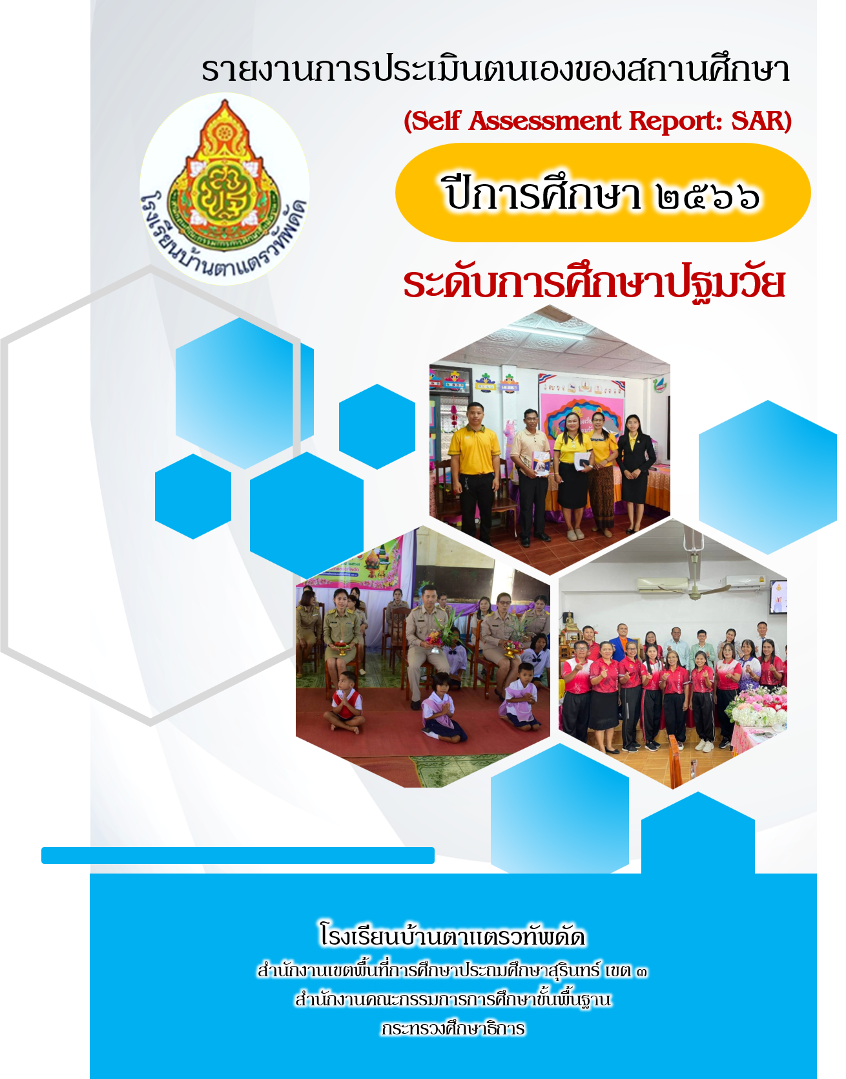

คำนำ
การปฏิรูปการศึกษาในทศวรรษที่สอง (พ.ศ. ๒๕๕๒-๒๕๖๑) ได้ให้ความสำคัญการนำผลการประเมินคุณภาพการศึกษาของหน่วยงานต้นสังกัด และสถานศึกษาไปใช้ในการพัฒนาคุณภาพและมาตรฐานการศึกษา ตามเจตนารมณ์ของพระราชบัญญัติการศึกษาแห่งชาติ พ.ศ. ๒๕๔๒ แก้ไขเพิ่มเติม (ฉบับที่ ๒) พ.ศ.๒๕๔๕ และกฎกระทรวงว่าด้วยระบบ หลักเกณฑ์ และวิธีการประกันคุณภาพการศึกษา พ.ศ. ๒๕๖๑ โดยกำหนดให้สถานศึกษาดำเนินการ ๑) จัดระบบการประกันคุณภาพภายใน ๘ องค์ประกอบตามกฎกระทรวง ฯ และให้ถือเป็นส่วนหนึ่งของการบริหารการศึกษา เน้นความต่อเนื่อง ๒) จัดทำรายงานประจำปีของสถานศึกษา โดยต้นสังกัด ๔) เผยแพร่ผลการติดตาม และผลการปฏิบัติงานที่ดีของสถานศึกษาต่อสาธารณชน ๕) นำผลการประเมินไปสู่การพัฒนาคุณภาพและมาตรฐานการศึกษา ตลอดทั้งเพื่อรองรับการประเมินคุณภาพภายนอก
ดังนั้น โรงเรียนบ้านตาแตรวทัพดัด ได้ดำเนินการตามหลักการของกฎหมายที่เกี่ยวข้องทุกปีกการศึกษาและได้จัดทำรายงานการประเมินตนเองของสถานศึกษา โดยใช้ข้อมูลจากการประเมินตนเอง ตามมาตรฐานการศึกษาของสถานศึกษา ในปีการศึกษา ๒๔๖๖ เสนอต่อเขตพื้นที่ และผู้ที่เกี่ยวข้อง วัตถุประสงค์ เพื่อเป็นฐานข้อมูล สำหรับสถานศึกษานำไปจัดทำแผนปฏิบัติการในปีต่อไป และเป็นฐานข้อมูลสำหรับเขตพื้นที่นำไปใช้ประโยชน์ รายงานหน่วยงานต้นสังกัดและติดตาม ตรวจสอบและประเมินคุณภาพภายใน โดยเขตพื้นที่ และเป็นฐานข้อมูลสำหรับใช้รับการประเมินคุณภาพภายนอกจากสำนักงานรับรองมาตรฐานและประเมินคุณภาพการศึกษา(องค์การมหาชน) ตามลำดับต่อไป
ขอขอบคุณคณะกรรมการสถานศึกษา และคณะครูทุกท่านไว้ ณ โอกาสนี้ที่ให้ความร่วมมือในการจัดทำรายงานครั้งนี้ เป็นไปด้วยความเรียบร้อยดี

(นางบัวย้อย กันนิดา)
ผู้อำนวยการโรงเรียนบ้านตาแตรวทัพดัด

ความเห็นชอบของคณะกรรมการสถานศึกษา

การพัฒนาคุณภาพการศึกษาประจำปีการศึกษา ๒๕๖๑ สถานศึกษามีภาระหน้าที่จะต้องดำเนินการตามพระราชบัญญัติการศึกษาแห่งชาติ พ.ศ. ๒๕๔๒ แก้ไขเพิ่มเติม (ฉบับที่ ๒) พ.ศ.๒๕๔๕ ที่กำหนดไว้ชัดเจนในมาตรา ๔๘ ให้สถานศึกษามีการจัดทำรายงานพัฒนาคุณภาพเสนอต่อหน่วยงานต้นสังกัดเป็นประจำทุกปี
ดังนั้นโรงเรียนบ้านตาแตรวทัพดัด จึงได้ดำเนินการประชุมหารือคณะกรรมการสถานศึกษาและคณะครู ตลอดได้แนวปฏิบัติ พร้อมทั้งได้ดำเนินการรวบรวมข้อมูล ผลงาน ซึ่งทางโรงเรียนได้ดำเนินกิจกรรม ตามสาระการเรียนรู้ ตลอดจนผลสัมฤทธิ์ทางการเรียนของนักเรียนทุกชั้นในรอบปีการศึกษา การจัดทำรายงานประจำปีของสถานศึกษา ประจำปีการศึกษา ๒๕๖๖ คณะกรรมการสถานศึกษาได้ให้ความเห็นชอบและผ่านความเห็นชอบของคณะกรรมการสถานศึกษาเป็นที่เรียบร้อยแล้ว

(นายพิชิต สมใจ)
ประธานคณะกรรมการสถานศึกษาขั้นพื้นฐาน
โรงเรียนบ้านตาแตรวทัพดัด
วันที่ 16 เดือน พฤษภาคม พ.ศ. 2567

บทสรุปสำหรับผู้บริหาร ระดับการศึกษาปฐมวัย
โรงเรียนบ้านตาแตรวทัพดัด ตำบลตาตุม อำเภอสังขะ จังหวัดสุรินทร์ สำนักงานเขตพื้นที่การศึกษาประถมศึกษาสุรินทร์ เขต 3 สำนักงานคณะกรรมการการศึกษาขั้นพื้นฐาน กระทรวงศึกษาธิการ ผู้อำนวยการโรงเรียน นางบัวย้อย กันนิดา เบอร์โทรศัพท์มือถือ 089-8457663 E-Mail : tatraw_tapdad_ac@hotmail.com และ tatrawtapdad.ac@gmail.com เปิดสอนตั้งแต่ระดับชั้นอนุบาลปีที่ 2 ถึงระดับชั้นมัธยมศึกษาปีที่ 3 มีบุคลากร จำนวน 19 คน เป็นผู้บริหาร จำนวน 2 คน ข้าราชการครู จำนวน 16 คน พนักงานราชการ จำนวน 1 คน ครูธุรการโรงเรียน จำนวน 1 คน มีนักเรียน จำนวน 294 คน ประเมินคุณภาพภายในโรงเรียนระดับปฐมวัย และระดับการศึกษาขั้นพื้นฐาน ดังนี้

1. ผลการประเมินคุณภาพภายในของสถานศึกษาตามมาตรฐานการศึกษา ระดับการศึกษาปฐมวัย
มาตรฐานการศึกษาระดับการศึกษาปฐมวัย ระดับคุณภาพ ยอดเยี่ยม
มาตรฐานที่ 1 คุณภาพของเด็ก ดีเยี่ยม
1.1. มีพัฒนาการด้านร่างกาย แข็งแรง มีสุขนิสัยดี และดูแลความปลอดภัยของตนเองได้ ยอดเยี่ยม
1.2. มีพัฒนาการด้านอารมณ์ จิตใจ ควบคุม และแสดงออกทางอารมณ์ได้ ดี
1.3. มีพัฒนาการด้านสังคม ช่วยเหลือตนเอง และเป็นสมาชิกที่ดีของสังคม ดีเลิศ
1.4. มีพัฒนาการด้านสติปัญญา สื่อสารได้ มีทักษะการคิดพื้นฐาน และแสวงหาความรู้ได้ กำลังพัฒนา
มาตรฐานที่ 2 กระบวนการบริหารและการจัดการ ยอดเยี่ยม
2.1. มีหลักสูตรครอบคลุมพัฒนาการทั้ง 4 ด้าน สอดคล้องกับบริบทของท้องถิ่น ยอดเยี่ยม
2.2. จัดครูให้เพียงพอกับชั้นเรียน ยอดเยี่ยม
2.3. ส่งเสริมให้ครูมีความเชี่ยวชาญด้านการจัดประสบการณ์ ยอดเยี่ยม
2.4. จัดสภาพแวดล้อมและสื่อเพื่อการเรียนรู้ อย่างปลอดภัย และเพียงพอ ดี
2.5. ให้บริการสื่อเทคโนโลยีสารสนเทศและสื่อการเรียนรู้เพื่อสนับสนุนการจัดประสบการณ์ ดี
2.6. มีระบบบริหารคุณภาพที่เปิดโอกาสให้ผู้เกี่ยวข้องทุกฝ่ายมีส่วนร่วม ยอดเยี่ยม
มาตรฐานที่ 3 การจัดประสบการณ์ที่เน้นเด็กเป็นสำคัญ ยอดเยี่ยม
3.1. จัดประสบการณ์ที่ส่งเสริมให้เด็กที่มีพัฒนาการทุกด้านอย่างสมดุลเต็มศักยภาพ ยอดเยี่ยม
3.2. สร้างโอกาสให้เด็กได้ประสบการณ์ตรง เล่นและปฏิบัติอย่างมีความสุข ดีเลิศ
3.3. จัดบรรยากาศที่เอื้อต่อการเรียนรู้ ใช้สื่อและเทคโนโลยีที่เหมาะสมกับวัย ดีเลิศ
3.4. ประเมินพัฒนาการเด็กตามสภาพจริง และนำผลการประเมินพัฒนาการเด็กไปปรับปรุงการจัดประสบการณ์และพัฒนาเด็ก ยอดเยี่ยม
สรุปผลการประเมินในภาพรวม ผลการประเมินตนเองของสถานศึกษาอยู่ในระดับ ดีเยี่ยม
2. ผลการดำเนินงาน
สถานศึกษามีหลักสูตรครอบคลุมพัฒนาการทั้ง 4 ด้าน จัดครูให้เพียงพอกับชั้นเรียน ส่งเสริมให้ครู มีความเชี่ยวชาญด้านการจัดประสบการณ์สอดคล้องกับบริบทของท้องถิ่นโรงเรียนได้ดำเนินการตามแผนบริหารงาน ๔ ฝ่าย และดำเนินงานตามโครงการ/กิจกรรมตามปฏิทินปฏิบัติงานประจำปี โดยอาศัยความร่วมมือจากผู้ที่เกี่ยวข้องทุกฝ่าย ตามบริบทที่เหมาะสมของท้องถิ่นและสถานศึกษา จัดการอบรมสัมมนา เพื่อพัฒนาครูผู้สอนให้มีความชำนาญด้านการจัดประสบการณ์มากยิ่งขึ้น ประสานงานให้การดำเนินงานเป็นไปด้วยความเรียบร้อย ส่งเสริมการจัดการเรียนการสอนที่เน้นเด็กเป็นสำคัญ จัดประสบการณ์ที่ส่งเสริมให้เด็กที่มีพัฒนาการทุกด้านอย่างสมดุลเต็มศักยภาพ สร้างโอกาสให้เด็กได้ประสบการณ์ตรง เล่นและปฏิบัติอย่างมีความสุข จัดบรรยากาศที่เอื้อต่อการเรียนรู้ ใช้สื่อและเทคโนโลยีที่เหมาะสมกับวัย ประเมินพัฒนาการเด็กตามสภาพจริง และนำผลการประเมินพัฒนาการเด็กไปปรับปรุงการจัดประสบการณ์และพัฒนาเด็ก ส่งเสริมการพัฒนาครูและบุคลากรให้มีความเชี่ยวชาญทางวิชาชีพ โดยการนำเทคโนโลยีมาใช้ในการจัดการเรียนการสอน โดยให้ผู้เรียนได้มีส่วนร่วมในการเรียนรู้ ส่งผลให้ ครูมีความรู้และมีทักษะในการจัดการเรียนการสอน ทั้งนี้เพราะครูมีความมุ่งมั่นตั้งใจในการพัฒนาตนเองอย่างต่อเนื่อง โดยเข้ารับการอบรมตามโครงการที่สังกัดสำนักงานการศึกษาขั้นพื้นฐาน และผ่านการอบรมจากหน่วยงาน อื่น ๆ และตามความสนใจ สามารถนำความรู้ ทักษะที่ได้จากการพัฒนาตนเองมาใช้ในการพัฒนา ปรับปรุงการเรียนการสอนในห้องเรียน และใช้กระบวนการ PLC ในการแลกเปลี่ยนเรียนรู้และแก้ปัญหาของนักเรียนในห้องเรียน โรงเรียนได้สนับสนุนในการจัดความพร้อมทั้งในด้านสาธารณูปโภค และอุปกรณ์การเรียนการสอน สื่อ เทคโนโลยี มีความพร้อมด้านสัญญาณ Internet สามารถใช้จัดการเรียนการสอนได้ทุกห้องเรียน หนังสือเรียน หนังสือนิทาน สื่อวัสดุอุปกรณ์เพียงพอเพื่อสนับสนุนการจัดประสบการณ์ จัดให้มีสภาพแวดล้อมทั้งภายนอกห้องเรียนที่สะอาด ร่มรื่น ภายในห้องเรียนมีระเบียบสะอาดเอื้อต่อการจัดการเรียนรู้ ผู้บริหารมีภาวะผู้นำการเปลี่ยนแปลงใช้ หลักธรรมาภิบาลและการมีส่วนร่วมเข้ามาใช้ในการบริหารจัดการศึกษา ส่งผลให้เด็กมีคุณภาพ อยู่ในระดับ ดี มีผลการประเมินมีพัฒนาการด้านร่างกาย แข็งแรง มีสุขนิสัยดี และดูแลความปลอดภัยของตนเองได้ อยู่ในระดับ ยอดเยี่ยม มีพัฒนาการด้านอารมณ์ จิตใจ ควบคุม และแสดงออกทางอารมณ์ได้อยู่ในระดับ ดี มีพัฒนาการด้านสังคม ช่วยเหลือตนเอง และเป็นสมาชิกที่ดีของสังคม อยู่ในระดับ ดีเลิศ มีพัฒนาการด้านสติปัญญา สื่อสารได้ มีทักษะการคิดพื้นฐาน และแสวงหาความรู้ได้อยู่ในระดับ กำลังพัฒนา โรงเรียนมีระบบการดูแลช่วยเหลือนักเรียนโดยมีการเยี่ยมบ้านนักเรียนครบร้อยละ 100 นักเรียนมีสุขภาพร่างกาย สมบูรณ์แข็งแรงมีน้ำหนัก ส่วนสูง และสมรรถนะตามเกณฑ์ มีสุขภาพจิตดี
สารบัญ
หน้า
คำนำ ก
ความเห็นชอบของคณะกรรมการสถานศึกษา ข
บทสรุปสำหรับผู้บริหาร ค
สารบัญ ช
ส่วนที่ ๑ ข้อมูลพื้นฐานของสถานศึกษา ๑
ข้อมูลทั่วไปของสถานศึกษา 1
ประวัติสถานศึกษาโดยสังเขป 1
เขตพื้นที่บริการ 2
ข้อมูลผู้บริหาร 2
การบริหารจัดการศึกษา 2
ข้อมูลสภาพชุมชนโดยรวม 3
โครงสร้างการบริหาร 6
ข้อมูลการจัดการเรียนการสอน 7
ข้อมูลบุคลากร 7
ข้อมูลนักเรียน 9
ข้อมูลผู้สำเร็จการศึกษา 11
ข้อมูลอัตราส่วน 12
ข้อมูลผลสัมฤทธิ์ทางการเรียนระดับสถานศึกษา 12
ข้อมูลผลการทดสอบระดับชาติของผู้เรียน 19
ข้อมูลอาคารสถานที่ 28
ข้อมูลแหล่งเรียนรู้ 29
ผลการประเมินจากหน่วยงานภายนอกและข้อเสนอแนะ 29
ส่วนที่ ๒ ผลการประเมินตนเองของสถานศึกษา 3๓
มาตรฐานที่ ๑ คุณภาพผู้เรียน 3๓
มาตรฐานที่ ๒ กระบวนการบริหารและการจัดการของผู้บริหารสถานศึกษา ๓๗
มาตรฐานที่ ๓ กระบวนการจัดการเรียนการสอนที่เน้นผู้เรียนเป็นสำคัญ ๓๙
ส่วนที่ ๓ สรุปผล แนวทางพัฒนา และความต้องการการช่วยเหลือ ๔๓
จุดเด่น ๔๓
จุดควรพัฒนา ๔๓
แนวทางการพัฒนาในอนาคต ๔๔

สารบัญ (ต่อ)
หน้า
ภาคผนวก ๔๕
ประกาศใช้มาตรฐานการศึกษาของสถานศึกษา กำหนดค่าเป้าหมาย อัตลักษณ์
และเอกลักษณ์ ๔๖
คำสั่งแต่งตั้งคณะทำงานการเขียนรายงานประจำปีของสถานศึกษา ๔๙
ประกาศแต่งตั้งคณะกรรมการติดตามตรวจสอบและประเมินคุณภาพภายใน
ของสถานศึกษา โดยผู้ทรงคุณวุฒิ คณะตรวจสอบคุณภาพการเขียนรายงานประจำปี
ของสถานศึกษา ๕๐

ส่วนที่ ๑
ข้อมูลพื้นฐานของสถานศึกษา

1.ข้อมูลทั่วไปของสถานศึกษา
โรงเรียนบ้านตาแตรวทัพดัด เลขที่ – หมู่ที่ 12 บ้านตาแตรว ตำบลตาตุม อำเภอสังขะ จังหวัดสุรินทร์ สังกัดสำนักงานเขตพื้นที่การศึกษาประถมศึกษาสุรินทร์ เขต 3 โทรศัพท์ 089-8457663
E-Mail : tatraw_tapdad_ac@hotmail.com และ tatrawtapdad.ac@gmail.com เปิดสอนระดับชั้นอนุบาลปีที่ 2 ถึงระดับชั้นมัธยมศึกษาปีที่ 3 เนื้อที่ จำนวน 21 ไร่ 1 งาน 67 ตารางวา

2.ประวัติสถานศึกษาโดยสังเขป
โรงเรียนบ้านตาแตรวทัพดัด ตั้งอยู่ที่ หมู่ที่ 12 ตำบลตาตุม อำเภอสังขะ จังหวัดสุรินทร์ สำนักงานเขตพื้นที่การศึกษาประถมศึกษาสุรินทร์ เขต 3 สังกัดสำนักงานคณะกรรมการการศึกษาขั้นพื้นฐาน กระทรวงศึกษาธิการ จัดตั้ง เมื่อ พ.ศ. 2507 โดยมีประวัติพอสังเขป ดังนี้
โรงเรียนบ้านตาแตรวทัพดัด ตั้งขึ้นเมื่อวันที่ 1 กรกฎาคม พ.ศ. 2507 โดย ครูใหญ่ นายศาสตร์ ลำดวนหอม และนายชาญ ทองแย้ม ผู้ใหญ่บ้านหมู่ที่ 8 ร่วมกับชาวบ้านร่วมกันเสียสละที่ดิน มีบริเวณพื้นที่ 21 ไร่ 1 งาน 67 ตารางวา และ เงิน แรงงาน ปลูกสร้างอาคารเรียน มีนักเรียน 63 คน เปิดสอนชั้นประถมศึกษาปีที่ 1–4 เมื่อวันที่ 1 กันยายนพ.ศ. 2507 นายศาสตร์ ลำดวนหอม เป็นครูใหญ่คนแรก
พ.ศ. 2512 ได้รับงบประมาณจากองค์การบริหารส่วนจังหวัด สร้างอาคารเรียนหลังแรก ขนาด 2 ห้องเรียน และนายศาสตร์ลำดวนหอม ย้ายไปดำรงตำแหน่งครูใหญ่โรงเรียนบ้านขนาดมอญ ทางราชการได้แต่งตั้งนายประนอม ทนทาน มาดำรงตำแหน่งครูใหญ่แทน
พ.ศ. 2519 นายประนอม ทนทาน ย้ายไปดำรงตำแหน่งครูใหญ่โรงเรียนบ้านปวงตึก ทางราชการได้แต่งตั้งนายอำนวย วุฒิยา มาดำรงตำแหน่งครูใหญ่แทน
พ.ศ. 2523 นายอำนวย วุฒิยา ย้ายไปดำรงตำแหน่งครูใหญ่โรงเรียนบ้านศรีมงคล ทางราชการได้แต่งตั้งนายสุวรรณ แผ่นทอง มาดำรงตำแหน่งครูใหญ่แทน
พ.ศ. 2539 นายสุวรรณ แผ่นทอง ย้ายไปดำรงตำแหน่งอาจารย์ใหญ่โรงเรียนบ้านกระสัง ทางราชการได้แต่งตั้งนายพันธ์ทิพย์ แก้วหล้า มาดำรงตำแหน่งอาจารย์ใหญ่แทน
พ.ศ. 2545 นายพันธ์ทิพย์ แก้วหล้า ย้ายไปดำรงตำแหน่งผู้อำนวยการโรงเรียนบ้านกระสัง
พ.ศ. 2564 นายบัญชา จิรคงสวัสดิ์ เกษียณอายุราชการ ทางราชการได้แต่งตั้งนางบัวย้อย กันนิดา มาดำรงตำแหน่งผู้อำนวยการโรงเรียนเมื่อวันที่ 4 ตุลาคม 2564 จนถึงปัจจุบัน
ปัจจุบันโรงเรียนบ้านตาแตรวทัพดัด สังกัดสำนักงานเขตพื้นที่การศึกษาประถมศึกษาสุรินทร์ เขต 3 สำนักงานคณะกรรมการการศึกษาขั้นพื้นฐาน กระทรวงศึกษาธิการ เปิดทำการสอนในตั้งแต่ระดับชั้นอนุบาลปีที่ 2 ถึงระดับชั้นมัธยมศึกษาปีที่ 3 มีหมู่บ้านในเขตบริการของโรงเรียน 6 หมู่บ้าน คือ บ้านตาแตรว หมู่ที่ 12 บ้านทัพดัด หมู่ที่ 8 บ้านโคกสง่า หมู่ที่13 บ้านโนนสว่าง หมู่ที่ 6 บ้านภูมินิยม หมู่ที่ 10 บ้านภูมิสวาย หมู่ที่ 7 มีจำนวนนักเรียน ชาย 140 คน หญิง 150 คน รวมทั้งสิ้นจำนวน 290 คน ผู้อำนวยการสถานศึกษา หญิง 1 คน รองผู้อำนวยการสถานศึกษา ชาย 1 คน ข้าราชการครู 15 คน ชาย 3 คน หญิง 12 คน พนักงานราชการ 1 คน ครูธุรการโรงเรียน ชาย 1 คน รวมข้าราชการครูและบุคลากรทางการศึกษาทั้งสิ้น 19 คน โดยมี นางบัวย้อย กันนิดา เป็นผู้อำนวยการสถานศึกษา
3.เขตพื้นที่บริการ
โรงเรียนบ้านตาแตรวทัพดัด มีเขตพื้นที่บริการ จำนวน 6 แห่ง ดังนี้
1) บ้านโนนสว่าง หมู่ที่ 6 ตำบล ตาตุม อำเภอสังขะ
2) บ้านทัพดัด หมู่ที่ 8 ตำบล ตาตุม อำเภอสังขะ
3) บ้านตาแตรว หมู่ที่ 12ตำบล ตาตุม อำเภอสังขะ
4) บ้านโคกสง่า หมู่ที่ 13 ตำบล ตาตุม อำเภอสังขะ
5) บ้านภูมินิยม หมู่ที่ 10 ตำบล ตาตุม อำเภอสังขะ (เฉพาะชั้น ม.1-3)
6) บ้านภูมิสวาย หมู่ที่ 7 ตำบล ดม อำเภอสังขะ (เฉพาะชั้น ม.1- 3)

4.ข้อมูลผู้บริหาร
ผู้อำนวยการโรงเรียน นางบัวย้อย กันนิดา อายุ 50 ปี อายุราชการ 23 ปี
วุฒิการศึกษาสูงสุดปริญญาโท สาขาการบริการการศึกษา เบอร์โทรศัพท์มือถือ089-8457663
e-mail: byscout17@gmail.com
รองผู้อำนวยการโรงเรียน นายเกียรติภูมิ ทองลาง อายุ 38 ปี อายุราชการ ปี
วุฒิการศึกษาสูงสุดปริญญาโท สาขาการบริการการศึกษา เบอร์โทรศัพท์มือถือ 086-2203720
e-mail: Keartipoom@gmail.com

5.การบริหารจัดการศึกษา
ปรัชญา
การศึกษา คือ การพัฒนาคุณภาพชีวิต
คำขวัญ
คุณธรรมนำหน้า วิชาการก้าวไกล
พลานามัยสมบูรณ์ เกื้อหนุนชุมชน
สีประจำโรงเรียน ขาว – แดง
สีขาว หมายถึง แทนความบริสุทธิ์ ความดี ความซื่อสัตย์
สีแดง หมายถึง แทนความสดใส ความโดดเด่น ความสง่างาม
ตราประจำโรงเรียน


อักษรย่อโรงเรียน ข.ต.ท.
ข หมายถึง อำเภอสังขะ
ต.ท. หมายถึง บ้านตาแตรวทัพดัด

วิสัยทัศน์
ชุมชนร่วมจัดการศึกษา พัฒนาผู้เรียนให้เป็นคนดี คนเก่ง มีความสุข มีพลานามัยสมบูรณ์
ก้าวทันเทคโนโลยี รักท้องถิ่น และมีความเป็นไทย
พันธกิจ
1. ร่วมกับชุมชนพัฒนานักเรียนให้เป็นคนดี คนเก่ง มีความสุข พลานามัยสมบูรณ์
2. พัฒนาหลักสูตรและการจัดกระบวนการเรียนรู้ตามเกณฑ์มาตรฐาน
3. พัฒนาระบบบริหารการศึกษาโดยใช้ School Based Management
4. ส่งเสริมปลูกฝังคุณธรรม จริยธรรมค่านิยมอันพึงประสงค์
5. พัฒนาสภาพแวดล้อมให้เอื้อต่อการเรียนรู้
6. ส่งเสริมให้นำเทคโนโลยีและภูมิปัญญาท้องถิ่นมาใช้ในการจัดการศึกษา เพื่อพัฒนานักเรียนให้ก้าวหน้าทันเทคโนโลยี

เป้าหมาย
ผู้เรียนมีคุณลักษณะที่พึงประสงค์ตามเกณฑ์มาตรฐานการศึกษา ใช้สื่อเทคโนโลยีบริการจัดการศึกษาอย่างมีประสิทธิภาพ

ประเด็นกลยุทธ์/ กลยุทธ์ (STRATEGY / TACTICAL)
1. พัฒนาคุณภาพและมาตรฐานการศึกษาทุกระดับตามหลักสูตรและส่งเสริม ความสามารถทางเทคโนโลยีเพื่อให้สอดคล้องกับการเปลี่ยนแปลงในศตวรรษที่ 21
2. ปลูกฝังคุณธรรม ความสำนึกในความเป็นชาติไทย และวิถีชีวิตตามหลักปรัชญาเศรษฐกิจพอเพียง
3. ขยายโอกาสทางการศึกษาให้ทั่วถึง ครอบคลุม ผู้เรียนได้รับโอกาสในการพัฒนาเต็มตามศักยภาพ ทั้งด้านทักษะชีวิต ทักษะอาชีพ และมีความปลอดภัยในทุกรูปแบบ
4. พัฒนาครูและบุคลากรทางการศึกษาทั้งระบบ ให้สามารถจัดการเรียนการสอนได้อย่างมีคุณภาพ
5. พัฒนาประสิทธิภาพการบริหารจัดการศึกษา ตามแนวทางการกระจายอำนาจทางการศึกษา หลักธรรมาภิบาล เน้นการมีส่วนร่วมจากทุกภาคส่วน และความร่วมมือกับองค์กรปกครองส่วนท้องถิ่นและสนับสนุนการจัดการศึกษา

อัตลักษณ์ของสถานศึกษา มีความเป็นไทย และใช้ ICT

เอกลักษณ์ของสถานศึกษา โรงเรียนวิถีพุทธ

6.ข้อมูลสภาพชุมชนโดยรวม
6.๑. สภาพชุมชนรอบบริเวณโรงเรียน
สภาพชุมชนรอบบริเวณโรงเรียนบ้านตาแตรวทัพดัดมีลักษณะ เป็นหมู่บ้านชนบทตั้งบ้านกระจายหนาแน่นตามแนวถนนหมู่บ้าน มีทุ่งนารอบๆหมู่บ้าน แยกเป็น 6 หมู่ ได้แก่
1. บ้านโนนสว่าง หมู่ที่ 6 ตำบล ตาตุม อำเภอสังขะ
2. บ้านทัพดัด หมู่ที่ 8 ตำบล ตาตุม อำเภอสังขะ
3. บ้านตาแตรว หมู่ที่ 12ตำบล ตาตุม อำเภอสังขะ
4. บ้านโคกสง่า หมู่ที่ 13ตำบล ตาตุม อำเภอสังขะ
5. บ้านภูมินิยม หมู่ที่ 10ตำบล ตาตุม อำเภอสังขะ (เฉพาะชั้น ม.1-3)
6. บ้านภูมิสวาย หมู่ที่ 7 ตำบล ดม อำเภอสังขะ (เฉพาะชั้น ม.1-3)

อาชีพหลักของชุมชนประกอบอาชีพทางการเกษตรกรรม ทำนา ไร่อ้อย มันสำปะหลัง ยางพารา นอกนั้นมีอาชีพเลี้ยงสัตว์ เช่น วัว หมู และไก่ ประชาชนในวัยทำงานจะไปประกอบอาชีพรับจ้างในกรุงเทพมหานคร ต่างจังหวัดและต่างอำเภอจะมีเฉพาะเด็กสตรีและคนชราประกอบอาชีพส่วนตัวอยู่ที่บ้านซึ่งในบางครั้งโรงเรียนต้องรับผิดชอบในการจัดหาทุนการศึกษารถจักรยานและอุปกรณ์การเรียนอื่นๆ ให้กับนักเรียน ชุมชนส่วนใหญ่นับถือศาสนา พุทธ ประเพณี/ศิลปวัฒนธรรมท้องถิ่นที่เป็นที่รู้จักโดยทั่วไปคือ แห่เทียนเข้าพรรษา ประเพณีลอยกระทง ประเพณีสงกรานต์ ประเพณีแซนโฎนตา(วันสารท)

6.๒. ผู้ปกครองนักเรียน
ผู้ปกครองเห็นความสำคัญทางการศึกษาเป็นอย่างสูงในปัจจุบัน มีการส่งเสริมให้ลูกหลานมีการศึกษาระดับสูงขึ้น

6.๓. สภาพบริบทของโรงเรียน
ผลการวิเคราะห์สภาพบริบทของโรงเรียนบ้านตาแตรวทัพดัด มีดังนี้

ปัจจัยภายในสถานศึกษา
จุดแข็ง (Strengths) | จุดอ่อน (Weaknesses)
1. มีโครงสร้างการบริหารงานชัดเจน  2. กำหนดแผนงาน วิสัยทัศน์ พันธกิจ ชัดเจน  3. มีการกระจายอำนาจและได้รับความร่วมมือจากบุคลากรทุกคนเป็นอย่างดี  4. ผู้เรียนมีคุณลักษณะอันพึงประสงค์เป็นไปตามที่หลักสูตรกำหนด  5. ผู้เรียนมีสุขภาพร่างกายแข็งแรงสมบูรณ์  6. ผู้เรียนสำเร็จการศึกษาและมีอัตราการศึกษาสูงขึ้น  7. ผู้เรียน ผู้ปกครองมีความพึงพอใจต่อการให้บริการ  8. บุคลากรมีความรู้ความสามารถรอบด้าน นำมาปรับใช้ในการปฏิบัติงานได้อย่างเหมาะสม  9. บุคลากรมีการพัฒนาตนเองอย่างต่อเนื่อง  10. มีการจัดทำแผนการใช้จ่ายงบประมาณ และใช้จ่ายงบประมาณตรงตามวัตถุประสงค์  11. มีการบริหารงบประมาณถูกต้อง โปร่งใส ตรวจสอบได้  12. ได้รับการสนับสนุนงบประมาณ วัสดุ อุปกรณ์ จากชุมชน ผู้ปกครอง และหน่วยงานต่างๆ  13. มีแผนพัฒนาคุณภาพการศึกษา  14. มีการนิเทศ กำกับ ติดตาม อย่างต่อเนื่อง  15. มีระบบการบริหารจัดการข้อมูลสารสนเทศที่ดี | 1. การดำเนินการตามแผนปฏิบัติการยังไม่ครอบคลุมเป้าหมายที่กำหนด  2. มีภาระงานตามนโยบายเร่งด่วนเพิ่มมากขึ้น  3. ผลสัมฤทธิ์ทางการเรียนของผู้เรียนและผลการทดสอบระดับต่างๆ ไม่บรรลุตามค่าเป้าหมายที่กำหนด  4. ผู้เรียนขาดทักษะอาชีพ  5. บุคลากรมีภาระงานมากเกินไป ทำให้ประสิทธิภาพการจัดการเรียนการสอนลดน้อยลง  6. ครูสอนไม่ตรงตามสาขาวิชาเอก  7. ได้รับงบประมาณสนับสนุนจากหน่วยงานต้นสังกัด วัสดุ อุปกรณ์ ครุภัณฑ์ ไม่เพียงพอต่อการบริหารจัดการ  8. การประชาสัมพันธ์ไม่ต่อเนื่อง  9. จำนวนนักเรียนมีแนวโน้มลดลง  10. สภาพอาคารเรียน อาคารประกอบ ห้องปฏิบัติการ มีความชำรุดทรุดโทรม

ปัจจัยภายนอกสถานศึกษา
โอกาส (Opportunities) | อุปสรรค (Threats)
1.นักเรียนไม่ได้อาศัยอยู่ร่วมกับบิดา มารดา
2. สภาพครอบครัวไม่เอื้อต่อการเรียนรู้
3. ผู้ปกครองย้ายถิ่นฐานเพื่อหางานทำบ่อย จึงต้องย้ายนักเรียนไปด้วย
4. ประชากรวัยเรียนลงลง
5. ผู้สูงอายุมีจำนวนมากขึ้น
6. ผู้ปกครองขาดทักษะในการใช้เทคโนโลยี
7. รายได้ของผู้ปกครองไม่เพียงพอต่อการดำรงชีวิต ส่งผลต่อการศึกษา
8. ภาระหนี้สินของผู้ปกครองมีมากเกินไป ส่งผลกระทบต่อการสนับสนุนการศึกษา
9. ขาดความต่อเนื่องด้านนโยบายด้านการศึกษา
10. มีการลดอัตรากำลังของข้าราชการครูและบุคลากรทางการศึกษา
11. การจัดสรรงบประมาณไม่สอดคล้อง เพียงพอ ต่อความต้องการของโรงเรียน

คณะกรรมการสมาคมศิษย์เก่า ผู้ปกครอง และครูโรงเรียนบ้านตาแตรวทัพดัด
คณะกรรมการเครือข่ายผู้ปกครอง
รองผู้อำนวยการโรงเรียนบ้านตาแตรวทัพดัด
ผู้อำนวยการโรงเรียนบ้านตาแตรวทัพดัด
คณะกรรมการสถานศึกษาขั้นพื้นฐาน

หัวหน้ากลุ่มงานบริหารวิชาการ
หัวหน้ากลุ่มงานบริหารงบประมาณ
หัวหน้ากลุ่มบริหารงานบุคคล
หัวหน้ากลุ่มงานบริหารทั่วไป
1.1 งานกลุ่มสาระการเรียนรู้
1.2 งานพัฒนาคุณภาพด้านวิชาการ
1.3 งานพัฒนาการจัดการเรียนการสอนในสถานศึกษา
1.4 งานพัฒนาหลักสูตรของสถานศึกษา
1.5 งานพัฒนากระบวนการเรียนรู้
1.6 งานทะเบียน งานวัดและประเมินผล และการเทียบโอนผลการเรียน
1.7 งานวิจัยเพื่อพัฒนาคุณภาพการศึกษาในสถานศึกษา
1.8 งานพัฒนาและส่งเสริมให้มีแหล่งเรียนรู้
1.9 งานนิเทศการศึกษา
1.10 งานแนะแนว
1.11 งานพัฒนาระบบประกันคุณภาพภายในและมาตรฐานการศึกษา
1.12 งานส่งเสริมชุมชนให้มีความเข้มแข็งทางวิชาการ
1.13 งานประสานความร่วมมือในการพัฒนาวิชาการกับสถานศึกษาและองค์กรอื่น
1.14 งานส่งเสริมและสนับสนุนงานวิชาการแก่บุคคล ครอบครัว องค์กร หน่วยงานสถานประกอบการ
และสถาบันอื่นที่จัดการศึกษา
1.15 งานจัดทำระเบียบและแนวปฏิบัติเกี่ยวกับงานด้านวิชาการของสถานศึกษา
1.16 งานคัดเลือกหนังสือ แบบเรียนเพื่อใช้ในสถานศึกษา
1.17 การพัฒนาและใช้สื่อเทคโนโลยีเพื่อการศึกษา
2.1 งานจัดทำแผนงบประมาณและคำขอตั้งงบประมาณ
2.2 งานจัดทำแผนปฏิบัติการใช้จ่ายเงินตามที่ได้รับจัดสรรงบประมาณจากสำนักงานคณะกรรมการการศึกษาขั้นพื้นฐาน
2.3 งานอนุมัติการใช้จ่ายงบประมาณที่ได้รับจัดสรร
2.4 งานขอโอนและการขอเปลี่ยนแปลงงบประมาณ
2.5 งานรายงานผลการเบิกจ่ายงบประมาณ
2.6 งานตรวจสอบติดตามและรายงานการใช้งบประมาณ
2.7 งานตรวจสอบติดตามและรายงานการใช้ผลผลิตจากงบประมาณ
2.8 งานระดมทรัพยากรและการลงทุนเพื่อการศึกษา
2.9 งานกองทุนเพื่อการศึกษา
2.10 งานจัดการทรัพยากรเพื่อการศึกษา
2.11 งานวางแผนพัสดุ
2.12 งานกำาหนดรูปแบบรายการ หรือคุณลักษณะเฉพาะของครุภัณฑ์ หรือสิ่งก่อสร้างที่ใช้เงินงบประมาณ
2.13 งานพัฒนาระบบข้อมูลและสารสนเทศเพื่อการจัดทำและจัดหาพัสดุ
2.14 งานควบคุมดูแล บำรุงรักษาและจำหน่ายพัสดุ
2.15 งานจัดหาผลประโยชน์จากทรัพย์สิน
2.16 งานเบิกเงินจากคลังงานรับเงิน การเก็บรักษาเงิน และการจ่ายเงิน งานนำเงินส่งคลัง
2.17 งานจัดทำบัญชีการเงินรายงานทางการเงินและงบการเงิน

3.1 การวางแผนอัตรากำลัง
3.2 การจัดสรรอัตรากำลังข้าราชการครูและบุคลากร
3.3 การสรรหาและบรรจุแต่งตั้ง
3.4 การเปลี่ยนตำแหน่งให้สูงขึ้น การย้ายข้าราชการครูและบุคลากรทางการศึกษา
3.5 การดำเนินการเกี่ยวกับการเลื่อนขั้นเงินเดือน
3.6 การลาทุกประเภท
3.7 การประเมินผลการปฏิบัติงาน
3.8 การดำเนินการทางวินัยและการลงโทษ
3.9 การสั่งพักราชการและการสั่งให้ออกจากราชการไว้ก่อน
3.10 การรายงานการดำเนินการทางวินัยและการลงโทษ
3.11 การอุทธรณ์และการร้องทุกข์
3.12 การออกจากราชการ
3.13 การจัดระบบและการจัดทำทะเบียนประวัติ
3.๑4 การจัดทำบัญชีรายชื่อและให้ความเห็นเกี่ยวกับการเสนอขอพระราชทานเครื่องราชอิสริยาภรณ์
3.15 การส่งเสริมการประเมิน
วิทยฐานะข้าราชการครูและบุคลากรทางการศึกษา
3.16 การส่งเสริมและยกย่องเชิดชูเกียรติ
3.17 การส่งเสริมมาตรฐานวิชาชีพและจรรยาบรรณวิชาชีพ
3.18 การส่งเสริมวินัย คุณธรรมและจริยธรรมสำหรับข้าราชการครูและบุคลากรทางการศึกษา
3.19 การริเริ่มส่งเสริมการขอรับใบอนุญาต
3.20 การพัฒนาข้าราชการครูและบุคลากรทางการศึกษา
4.1 การพัฒนาระบบและเครือข่ายข้อมูลสารสนเทศ
4.2 การประสานงานและพัฒนาเครือข่ายการศึกษา
4.3 การวางแผนการบริหารงานการศึกษา
4.4 งานวิจัยเพื่อพัฒนานโยบายและแผน
4.5 การจัดระบบการบริหารและพัฒนาองค์กร
4.6 การพัฒนามาตรฐานการปฏิบัติงาน
4.7 งานเทคโนโลยีเพื่อการศึกษา
4.8 การดำเนินงานธุรการ
4.9 การดูแลอาคารสถานที่และสภาพแวดล้อม
4.10 การจัดทำสำมะโนผู้เรียน
4.11 การรับนักเรียน
4.12 การเสนอความเห็นเกี่ยวกับเรื่องการจัดตั้ง ยุบ รวมหรือเลิกสถานศึกษา
4.13 การประสานการจัดการศึกษาในระบบ นอกระบบและตามอัธยาศัย
4.14 การระดมทรัพยากรเพื่อการศึกษา
4.15 การทัศนศึกษา
4.16 งานกิจการนักเรียน
4.17 การประชาสัมพันธ์งานการศึกษา
4.18 การส่งเสริม สนับสนุนและประสานการจัดการศึกษาของบุคคล ชุมชน องค์กร หน่วยงานและ
สถาบันสังคมอื่นที่จัดการศึกษา
4.19 งานประสานราชการกับส่วนภูมิภาคและส่วนท้องถิ่น การรายงานผลการปฏิบัติงาน
4.20 การจัดระบบการควบคุมภายในหน่วยงาน
4.21 แนวทางการจัดกิจกรรมเพื่อปรับเปลี่ยนพฤติกรรมในการลงโทษนักเรียน

7. โครงสร้างการบริหาร

8. ข้อมูลการจัดการเรียนการสอน
ปีการศึกษา 2566 โรงเรียนบ้านตาแตรวทัพดัด จัดการเรียนการสอน จำนวนทั้งหมด 201 วัน ดังนี้

การจัดการเรียนการสอน | ระดับชั้น | วัน/เดือน/ปี | จำนวนวัน
รายปี | อ.2 - อ.3 | 16 พฤษภาคม 2566 – 29 มีนาคม 2567 | 201
รายปี | ป.1 - ป.6 | 16 พฤษภาคม 2566 – 29 มีนาคม 2567 | 201
รายภาคเรียนที่ 1 | ม.1 - ม.3 | 16 พฤษภาคม 2566 – 11 ตุลาคม 2567 | 101
รายภาคเรียนที่ 2 | ม.1 - ม.3 | 1 พฤศจิกายน 2566 – 29 มีนาคม 2567 | 100

9. ข้อมูลผู้บริหาร ครู และบุคลากร

9.1 จำนวนผู้บริหาร ครู และบุคลากร จำแนกตามเพศ และระดับการศึกษา

ประเภทบุคลากร | เพศ |  | ระดับการศึกษาสูงสุด |  |  |  | ชั่วโมงสอน  เฉลี่ย
ประเภทบุคลากร | ชาย | หญิง | ต่ำกว่า  ปริญญาตรี | ปริญญาตรี | ปริญญาโท | ปริญญาเอก | ชั่วโมงสอน  เฉลี่ย
ผู้อำนวยการโรงเรียน | - | 1 | - | - | 1 | - | 5
รองผู้อำนวยการโรงเรียน | 1 | - | - | - | 1 | - | 10
ครู | 3 | 12 | - | 11 | 4 | - | 25
ลูกจ้างประจำ | - | - | - | - | - | - | -
พนักงานราชการ | - | 1 | - | 1 | - | - | 25
ครูธุรการโรงเรียน | 1 | - | - | - | 1 | - | -
รวม | 5 | 14 | - | 12 | 7 | - | 25
รวม | 19 |  | 19 |  |  |  | 25

9.2 ระดับการศึกษาสูงสุดของบุคลากร
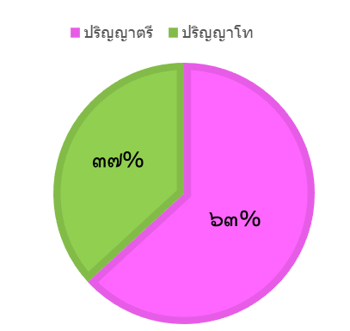

9.3 สาขาวิชาที่จบการศึกษาและภาระงานสอน

สาขาวิชา | จำนวน (คน) | ภาระงานสอนเฉลี่ยของครู 1 คน  ในแต่ละสาขาวิชา (ชม./สัปดาห์)
1. บริหารการศึกษา | 2 | 10
2. การศึกษาปฐมวัย | 2 | 25
3. การประถมศึกษา | 2 | 25
4. ภาษาไทย | 2 | 25
5. คณิตศาสตร์ | 3 | 25
6. เคมี | 1 | 25
7. ภาษาอังกฤษ | 2 | 25
8. สังคมศึกษา | 2 | 25
9. เทคโนโลยีและนวัตกรรมการศึกษา | 1 | 25
10. เทคโนโลยีและสื่อสารการศึกษา | 1 | 25
11.รัฐประศาสนศาสตร์ | 1 | -
รวม | 19

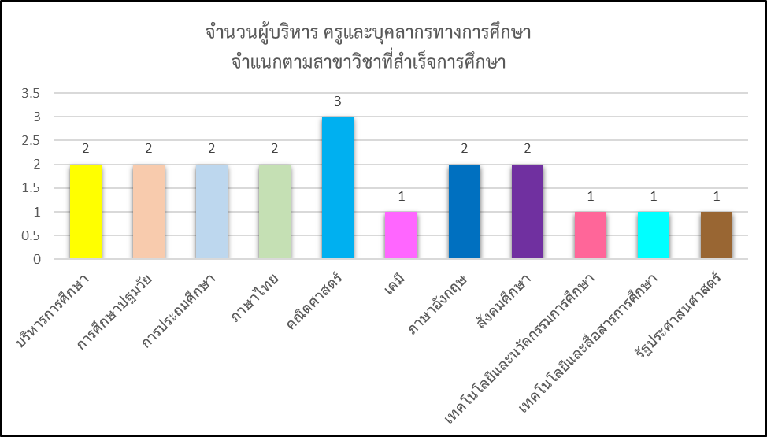

10. ข้อมูลผู้เรียนและผู้สำเร็จการศึกษา

10.1 ข้อมูลผู้เรียน

10.1.1 ข้อมูลผู้เรียน ปีการศึกษา 2566 ข้อมูล ณ วันที่ 10 พฤศจิกายน 2566

ระดับชั้น | เพศ |  | รวม | จำนวนห้องเรียน | เฉลี่ยนักเรียนต่อห้อง
ระดับชั้น | ชาย | หญิง | รวม | จำนวนห้องเรียน | เฉลี่ยนักเรียนต่อห้อง
อนุบาลปีที่ 1 | - | - | - | - | -
อนุบาลปีที่ 2 | 7 | 8 | 15 | 1 | 15
อนุบาลปีที่ 3 | 6 | 11 | 17 | 1 | 15
รวมเด็กอนุบาล | 13 | 19 | 32 | 2 | 1 : 16
ประถมศึกษาปีที่ 1 | 10 | 10 | 20 | 1 | 20
ประถมศึกษาปีที่ 2 | 11 | 8 | 19 | 1 | 19
ประถมศึกษาปีที่ 3 | 12 | 9 | 21 | 1 | 21
ประถมศึกษาปีที่ 4 | 18 | 20 | 38 | 2 | 19
ประถมศึกษาปีที่ 5 | 22 | 19 | 41 | 2 | 20.50
ประถมศึกษาปีที่ 6 | 10 | 14 | 24 | 1 | 24
รวมนักเรียนประถมศึกษา | 83 | 80 | 163 | 8 | 1 : 21
มัธยมศึกษาปีที่ 1 | 15 | 15 | 30 | 1 | 30
มัธยมศึกษาปีที่ 2 | 9 | 26 | 35 | 1 | 35
มัธยมศึกษาปีที่ 3 | 20 | 10 | 30 | 1 | 30
รวมนักเรียนมัธยมศึกษา | 44 | 51 | 95 | 3 | 1 : 32
รวมทั้งหมด | 140 | 150 | 290 | 13 | 22.30

10.1.2 เปรียบเทียบข้อมูลนักเรียน

10.1.2.1 ข้อมูลจำนวนเด็ก ระดับการศึกษาปฐมวัย ปีการศึกษา 2564 - 2566
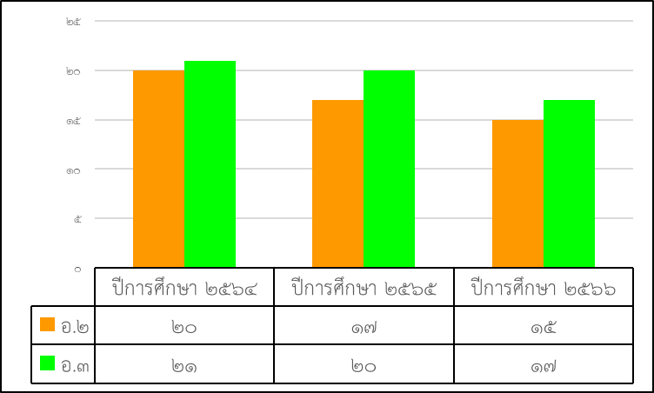

จากตารางแสดงข้อมูลจำนวนเด็ก ระดับการศึกษาปฐมวัย ปีการศึกษา 2564 – 2566 พบว่า จำนวนเด็กปฐมวัยมีแนวโน้มลดลง

10.1.2.2 ข้อมูลจำนวนนักเรียน ระดับการศึกษาขั้นพื้นฐาน ปีการศึกษา 2564 - 2566
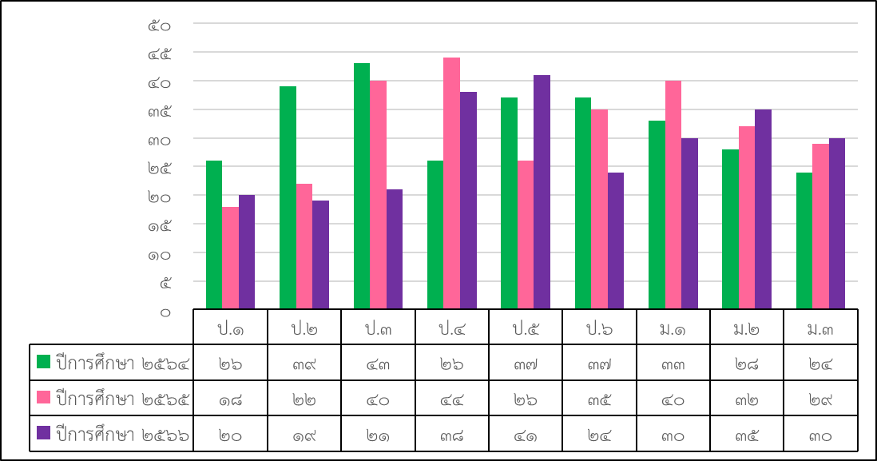

จากตารางแสดงข้อมูลจำนวนนักเรียนและห้องเรียน ระดับการศึกษาขั้นพื้นฐาน ปีการศึกษา 2564 – 2566 พบว่า มีแนวโน้มลดลงตามลำดับ

10.2 ข้อมูลผู้สำเร็จการศึกษา

ข้อมูลผู้สำเร็จการศึกษา ปีการศึกษา 2566 ณ วันที่ 29 มีนาคม 2567
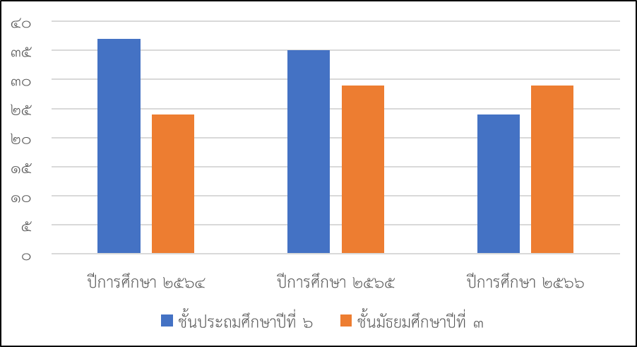

ปีการศึกษา | ชั้นประถมศึกษาปีที่ 6 |  |  | ชั้นมัธยมศึกษาปีที่ 3
ปีการศึกษา | จำนวนทั้งหมด | จำนวน  จบการศึกษา | ร้อยละ | จำนวนทั้งหมด | จำนวน  จบการศึกษา | ร้อยละ
2564 | 37 | 37 | 100 | 24 | 24 | 100
2565 | 35 | 35 | 100 | 29 | 29 | 100
2566 | 24 | 24 | 100 | 30 | 29 | 96.66

จากการเปรียบเทียบจำนวนนักเรียนกับจำนวนผู้สำเร็จการศึกษา ปีการศึกษา 2564 - 2566พบว่า ชั้นประถมศึกษาปีที่ 6 มีผู้สำเร็จการศึกษา คิดเป็นร้อยละ 100 ชั้นมัธยมศึกษาปีที่ 3 ปีการศึกษา 2564 – 2565 มีผู้สำเร็จการศึกษา คิดเป็นร้อยละ 100 และปีการศึกษา 2566 มีผู้สำเร็จการศึกษา
คิดเป็นร้อยละ 96.66 และไม่มีนักเรียนที่ออกกกลางคัน

11.ข้อมูลอัตราส่วน
โรงเรียนบ้านตาแตรวทัพดัด มีอัตราส่วนจำนวนครู และห้องเรียนต่อจำนวนผู้เรียน ดังนี้

ระดับปฐมวัย | จำนวน | ระดับประถมศึกษา | จำนวน | ระดับมัธยมศึกษา | จำนวน
ครูต่อเด็ก | ๑ : 16 | ครูต่อผู้เรียน | ๑ : 21 | ครูต่อผู้เรียน | ๑ : 16
ห้องต่อเด็ก | ๑ : 16 | ห้องต่อผู้เรียน | ๑ : 21 | ห้องต่อผู้เรียน | ๑ : 37
จำนวนครู | ครบชั้น  ไม่ครบชั้น | จำนวนครู | ครบชั้น  ไม่ครบชั้น | จำนวนครู | ครบชั้น  ไม่ครบชั้น

12. ข้อมูลผลสัมฤทธิ์ทางการเรียนระดับสถานศึกษา
ผลสัมฤทธิ์ทางการเรียนของนักเรียนโรงเรียนบ้านตาแตรวทัพดัด ประกอบด้วย ผลการประเมิน พัฒนาการระดับชั้นอนุบาลและผลสัมฤทธิ์ทางการเรียนของนักเรียนรายกลุ่มสาระการเรียนรู้ ดังนี้

12.1 ผลการประเมินพัฒนาการระดับชั้นอนุบาล ปีการศึกษา ๒๕๖6

พัฒนาการ | ผลการประเมิน
พัฒนาการ | ดี |  | พอใช้ |  | ปรับปรุง
พัฒนาการ | จำนวน | ร้อยละ | จำนวน | ร้อยละ | จำนวน | ร้อยละ
ด้านร่างกาย | ๓0 | ๙๓.๗๕ | 2 | 6.25 | - | -
ด้านอารมณ์และจิตใจ | ๓๒ | ๑๐๐ | - | - | - | -
ด้านสังคม | ๓๒ | ๑๐๐
ด้านสติปัญญา | 29 | ๙๐.๖๓ | 3 | 9.37 | - | -

12.2 ผลสัมฤทธิ์ทางการเรียน ระดับการศึกษาขั้นพื้นฐาน ปีการศึกษา 2566

12.2.1 ร้อยละของนักเรียนที่มีผลการเรียนกลุ่มสาระการเรียนรู้ รายวิชา ในระดับ ดี (3) ขึ้นไป ปีการศึกษา 2566

จำนวนและร้อยละของนักเรียนที่ได้ผลการเรียนระดับ ดี (3) ขึ้นไป
รายวิชา | ป.1 | ป.2 | ป.3 | ป.4 | ป.5 | ป.6 | ม.1 |  | ม.2 |  | ม.3 |  | ค่าเฉลี่ยในกลุ่มสาระการเรียนรู้ | เป้าหมายของสถานศึกษา | ผลต่างระหว่างค่าเฉลี่ยกับเป้าหมายของสถานศึกษา ปีการศึกษา 2566
 |  |  |  |  |  |  | ภาคเรียนที่ 1 | ภาคเรียนที่ 2 | ภาคเรียนที่ 1 | ภาคเรียนที่ 2 | ภาคเรียนที่ 1 | ภาคเรียนที่ 2 | ค่าเฉลี่ยในกลุ่มสาระการเรียนรู้ | เป้าหมายของสถานศึกษา
จำนวนนักเรียน  ที่เข้าสอบ | 20 | 19 | 21 | 38 | 41 | 24 | 30 | 30 | 35 | 35 | 29 | 29 | ค่าเฉลี่ยในกลุ่มสาระการเรียนรู้ | เป้าหมายของสถานศึกษา
ภาษาไทย | 17 | 19 | 11 | 19 | 26 | 15 | 15 | 14 | 23 | 19 | 18 | 21 | 63.70 | 70 | -6.30
ภาษาไทย | 85.00 | 100.00 | 52.38 | 50.00 | 63.41 | 62.50 | 50.00 | 46.67 | 65.71 | 54.29 | 62.07 | 72.41 | 63.70 | 70 | -6.30
คณิตศาสตร์ | 16 | 19 | 11 | 18 | 15 | 3 | 17 | 16 | 25 | 26 | 22 | 20 | 60.78 | 60 | +0.78
คณิตศาสตร์ | 80.00 | 100.00 | 52.38 | 47.37 | 36.59 | 12.50 | 56.67 | 53.33 | 71.43 | 74.29 | 75.86 | 68.97 | 60.78 | 60 | +0.78
วิทยาศาสตร์และเทคโนโลยี | 16 | 17 | 12 | 30 | 37 | 16 | 15 | 16 | 28 | 27 | 22 | 23 | 73.18 | 60 | +13.18
วิทยาศาสตร์และเทคโนโลยี | 80.00 | 89.47 | 57.14 | 78.95 | 90.24 | 66.67 | 50.00 | 53.33 | 80.00 | 77.14 | 75.86 | 79.31 | 73.18 | 60 | +13.18
สังคมศึกษา ศาสนา  และวัฒนธรรม | 16 | 19 | 15 | 19 | 22 | 11 | 10 | 19 | 24 | 23 | 19 | 22 | 64.44 | 60 | +4.44
สังคมศึกษา ศาสนา  และวัฒนธรรม | 80.00 | 100.00 | 71.43 | 50.00 | 53.66 | 45.83 | 33.33 | 63.33 | 68.57 | 65.71 | 65.52 | 75.86 | 64.44 | 60 | +4.44
ประวัติศาสตร์ | 8 | 15 | 10 | 7 | 8 | 11 | 14 | 11 | 21 | 31 | 16 | 21 | 50.82 | 60 | -9.18
ประวัติศาสตร์ | 40.00 | 78.95 | 47.62 | 18.42 | 19.51 | 45.83 | 46.67 | 36.67 | 60.00 | 88.57 | 55.17 | 72.41 | 50.82 | 60 | -9.18
สุขศึกษาพลศึกษา | 20 | 19 | 21 | 38 | 41 | 24 | 24 | 23 | 31 | 32 | 29 | 29 | 94.72 | 80 | +14.72
สุขศึกษาพลศึกษา | 100.00 | 100.00 | 100.00 | 100.00 | 100.00 | 100.00 | 80.00 | 76.67 | 88.57 | 91.43 | 100 | 100 | 94.72 | 80 | +14.72
ศิลปะ | 18 | 19 | 21 | 37 | 40 | 21 | 17 | 18 | 28 | 32 | 27 | 20 | 85.22 | 80 | +5.22
ศิลปะ | 90.00 | 100.00 | 100.00 | 97.37 | 97.56 | 87.50 | 56.67 | 60.00 | 80.00 | 91.43 | 93.10 | 68.97 | 85.22 | 80 | +5.22
การงานอาชีพ | 18 | 19 | 21 | 37 | 37 | 24 | 26 | 14 | 31 | 25 | 27 | 23 | 86.95 | 80 | +6.95
การงานอาชีพ | 90.00 | 100.00 | 100.00 | 97.37 | 90.24 | 100.00 | 86.67 | 46.67 | 88.57 | 71.43 | 93.10 | 79.31 | 86.95 | 80 | +6.95
ภาษาอังกฤษ | 11 | 10 | 15 | 31 | 35 | 10 | 4 | 15 | 27 | 27 | 25 | 24 | 64.52 | 80 | +4.52
ภาษาอังกฤษ | 55.00 | 52.63 | 71.43 | 81.58 | 85.37 | 41.67 | 13.33 | 50.00 | 77.14 | 77.14 | 86.21 | 82.76 | 64.52 | 80 | +4.52
รวมทั้งหมด |  |  |  |  |  |  |  |  |  |  |  |  | 71.59 | 70 | +1.59

12.2.2 ร้อยละของนักเรียนที่มีผลการประเมินการอ่าน คิดวิเคราะห์ และเขียนสื่อความ
ในระดับ ดี ขึ้นไป ปีการศึกษา 2566

ระดับชั้น | จำนวนนักเรียน | ผลการประเมิน |  |  |  | นักเรียนที่ได้ระดับดีขึ้นไป | เป้าหมายของสถานศึกษา | ผลต่างระหว่างผลการประเมินกับเป้าหมายของสถานศึกษา
ระดับชั้น | จำนวนนักเรียน | ไม่ผ่าน | ผ่าน | ดี | ดีเยี่ยม | นักเรียนที่ได้ระดับดีขึ้นไป | เป้าหมายของสถานศึกษา | ผลต่างระหว่างผลการประเมินกับเป้าหมายของสถานศึกษา
ป.1 | 20 | 0 | 2 | 4 | 12 | 16 | 70 | +10.00
 | ร้อยละ | 0.00 | 10.00 | 20.00 | 60.00 | 80.00 | 70 | +10.00
ป.2 | 19 | 0 | 2 | 16 | 0 | 16 | 70 | +14.21
 | ร้อยละ | 0.00 | 10.53 | 84.21 | 0.00 | 84.21 | 70 | +14.21
ป.3 | 21 | 0 | 5 | 4 | 11 | 15 | 70 | +1.43
 | ร้อยละ | 0.00 | 23.81 | 19.05 | 52.38 | 71.43 | 70 | +1.43
ป.4 | 38 | 0 | 8 | 15 | 12 | 27 | 70 | +1.05
 | ร้อยละ | 0.00 | 21.05 | 39.47 | 31.58 | 71.05 | 70 | +1.05
ป.5 | 41 | 0 | 1 | 18 | 20 | 38 | 70 | +22.68
 | ร้อยละ | 0.00 | 2.44 | 43.90 | 48.78 | 92.68 | 70 | +22.68
ป.6 | 24 | 0 | 3 | 11 | 14 | 21 | 70 | +17.50
 | ร้อยละ | 0.00 | 12.50 | 45.83 | 58.33 | 87.50 | 70 | +17.50
ม.1 | 30 | 3 | 7 | 18 | 2 | 20 | 70 | -3.33
 | ร้อยละ | 10.00 | 23.33 | 60.00 | 6.67 | 66.67 | 70 | -3.33
ม.2 | 35 | 3 | 1 | 11 | 20 | 31 | 70 | +18.57
 | ร้อยละ | 8.57 | 2.86 | 31.43 | 57.14 | 88.57 | 70 | +18.57
ม.3 | 30 | 1 | 0 | 8 | 21 | 29 | 70 | +26.67
 | ร้อยละ | 3.33 | 0.00 | 26.67 | 70.00 | 96.67 | 70 | +26.67
รวม | 258 | 7 | 29 | 101 | 112 | 213 | 70 | +12.56
รวม | ร้อยละ | 2.71 | 11.24 | 39.15 | 43.41 | 82.56 | 70 | +12.56
12.2.3 ร้อยละของนักเรียนที่มีผลการประเมินคุณลักษณะอันพึงประสงค์ในระดับ ดี ขึ้นไป
ปีการศึกษา 2566

ระดับชั้น | จำนวนนักเรียน | ผลการประเมิน |  |  |  | นักเรียนที่ได้ระดับดีขึ้นไป | เป้าหมายของสถานศึกษา | ผลต่างระหว่างผลการประเมินกับเป้าหมายของสถานศึกษา
ระดับชั้น | จำนวนนักเรียน | ไม่ผ่าน | ผ่าน | ดี | ดีเยี่ยม | นักเรียนที่ได้ระดับดีขึ้นไป | เป้าหมายของสถานศึกษา | ผลต่างระหว่างผลการประเมินกับเป้าหมายของสถานศึกษา
ป.1 | 20 | 0 | 0 | 6 | 12 | 18 | 80 | +10.00
 | ร้อยละ | 0.00 | 0.00 | 30.00 | 60.00 | 90.00 | 80 | +10.00
ป.2 | 19 | 0 | 0 | 18 | 0 | 18 | 80 | +14.74
 | ร้อยละ | 0.00 | 0.00 | 94.74 | 0.00 | 94.74 | 80 | +14.74
ป.3 | 21 | 0 | 0 | 8 | 12 | 20 | 80 | +15.24
 | ร้อยละ | 0.00 | 0.00 | 38.10 | 57.14 | 95.24 | 80 | +15.24
ป.4 | 38 | 0 | 1 | 22 | 12 | 34 | 80 | +9.47
 | ร้อยละ | 0.00 | 2.63 | 57.89 | 31.58 | 89.47 | 80 | +9.47
ป.5 | 41 | 0 | 0 | 0 | 39 | 39 | 80 | +15.12
 | ร้อยละ | 0.00 | 0.00 | 0.00 | 95.12 | 95.12 | 80 | +15.12
ป.6 | 24 | 0 | 0 | 3 | 21 | 24 | 80 | +20.00
 | ร้อยละ | 0.00 | 0.00 | 12.50 | 87.50 | 100.00 | 80 | +20.00
ม.1 | 30 | 3 | 0 | 27 | 0 | 27 | 80 | +10.00
 | ร้อยละ | 10.00 | 0.00 | 90.00 | 0.00 | 90.00 | 80 | +10.00
ม.2 | 35 | 3 | 1 | 11 | 20 | 31 | 80 | +8.57
 | ร้อยละ | 8.57 | 2.86 | 31.43 | 57.14 | 88.57 | 80 | +8.57
ม.3 | 30 | 1 | 0 | 0 | 29 | 29 | 80 | +16.67
 | ร้อยละ | 3.33 | 0.00 | 0.00 | 96.67 | 96.67 | 80 | +16.67
รวม | 258 | 7 | 2 | 95 | 145 | 240 | 80 | +13.02
รวม | ร้อยละ | 2.71 | 0.78 | 36.82 | 56.20 | 93.02 | 80 | +13.02
12.3 ผลการประเมินสมรรถนะสำคัญของผู้เรียน ปีการศึกษา 2566

12.3.1 ร้อยละของนักเรียนที่มีผลการประเมินสมรรถนะสำคัญตามหลักสูตรแกนกลางการศึกษาขั้นพื้นฐาน พุทธศักราช 2551 ระดับชั้นประถมศึกษาปีที่ 6 ปีการศึกษา 2566

สมรรถนะสำคัญ | ผลการประเมิน |  |  |  | ร้อยละของนักเรียนที่ได้ระดับ ดี ขึ้นไป | เป้าหมายของสถานศึกษา |  | ผลต่างระหว่างผลการประเมินกับเป้าหมายของสถานศึกษา
สมรรถนะสำคัญ | ปรับปรุง | พอใช้ | ดี | ดีเยี่ยม | ร้อยละของนักเรียนที่ได้ระดับ ดี ขึ้นไป
1. ความสามารถในการสื่อสาร | 0 | 0 | 6 | 18 | 24 | 90 |  | +10.00
ร้อยละ | 0.00 | 0.00 | 25.00 | 75.00 | 100.00
2. ความสามารถในการคิด | 0 | 6 | 0 | 18 | 24 | 90 |  | +10.00
ร้อยละ | 0.00 | 25.00 | 0.00 | 75.00 | 100.00
3.ความสามารถในการแก้ปัญหา | 0 | 6 | 0 | 18 | 24 | 90 |  | +10.00
ร้อยละ | 0.00 | 25.00 | 0.00 | 75.00 | 100.00
4.ความสามารถในการใช้ทักษะชีวิต | 0 | 0 | 0 | 24 | 24 | 90 |  | +10.00
ร้อยละ | 0.00 | 0.00 | 0.00 | 100.00 | 100.00
5.ความสามารถในการใช้เทคโนโลยี | 0 | 0 | 0 | 24 | 24 | 90 |  | +10.00
ร้อยละ | 0.00 | 0.00 | 0.00 | 100.00 | 100.00
รวมค่าเฉลี่ย |  |  |  |  | 100.00 | 90 | +10.00

12.3.2 ร้อยละของนักเรียนที่มีผลการประเมินสมรรถนะสำคัญตามหลักสูตรแกนกลางการศึกษาขั้นพื้นฐาน พุทธศักราช 2551 ระดับชั้นมัธยมศึกษาปีที่ 3 ปีการศึกษา 2566

สมรรถนะสำคัญ | ผลการประเมิน |  |  |  | ร้อยละของนักเรียนที่ได้ระดับ ดี ขึ้นไป | เป้าหมายของสถานศึกษา | ผลต่างระหว่างผลการประเมินกับเป้าหมายของสถานศึกษา
สมรรถนะสำคัญ | ปรับปรุง | พอใช้ | ดี | ดีเยี่ยม
1. ความสามารถในการสื่อสาร | 0 | 0 | 0 | 29 | 29 | 90 | 10.00
ร้อยละ | 0.00 | 0.00 | 0.00 | 100.00 | 100.00 | 90 | 10.00
2. ความสามารถในการคิด | 0 | 0 | 0 | 29 | 29 | 90 | 10.00
ร้อยละ | 0.00 | 0.00 | 0.00 | 100.00 | 100.00 | 90 | 10.00
3. ความสามารถในการแก้ปัญหา | 0 | 0 | 0 | 29 | 29 | 90 | 10.00
ร้อยละ | 0.00 | 0.00 | 0.00 | 100.00 | 100.00 | 90 | 10.00
4.ความสามารถในการใช้ทักษะชีวิต | 0 | 0 | 0 | 29 | 29 | 90 | 10.00
ร้อยละ | 0.00 | 0.00 | 0.00 | 100.00 | 100.00 | 90 | 10.00
5.ความสามารถในการใช้เทคโนโลยี | 0 | 0 | 0 | 29 | 29 | 90 | 10.00
ร้อยละ | 0.00 | 0.00 | 0.00 | 100.00 | 100.00 | 90 | 10.00
รวมค่าเฉลี่ย |  |  |  |  | 100.00 | 90 | 10.00

13. ข้อมูลผลการทดสอบทางการศึกษาระดับชาติขั้นพื้นฐาน ปีการศึกษา 2566
13.1ผลการประเมินความสามารถด้านการอ่านของผู้เรียน (Reading Test : RT) ชั้นประถมศึกษาปีที่ 1 ปีการศึกษา 2566
13.1.1 คะแนนเฉลี่ยของผลการประเมินความสามารถด้านการอ่านของผู้เรียน (Reading Test : RT) ชั้นประถมศึกษาปีที่ 1 ปีการศึกษา 2566
ด้าน |  | คะแนนเฉลี่ยร้อยละจำแนกตามสังกัด
 |  | โรงเรียน | เขตพื้นที่ |  | จังหวัด | ศึกษาธิการภาค | สังกัด | ประเทศ
การอ่านออกเสียง | คะแนนเฉลี่ยร้อยละ | 82.00 |  | 84.21 | 85.13 | 82.77 | 79.61 | 79.93
การอ่านออกเสียง | S.D. | 12.39 |  | 11.89 | 11.30 | 11.50 | 12.36 | 12.48
การอ่านรู้เรื่อง | คะแนนเฉลี่ยร้อยละ | 75.76 |  | 75.23 | 77.61 | 77.50 | 77.94 | 78.06
การอ่านรู้เรื่อง | S.D. | 6.68 |  | 9.33 | 9.15 | 8.98 | 9.12 | 9.20
รวม 2 ด้าน | คะแนนเฉลี่ยร้อยละ | 78.88 |  | 79.72 | 81.37 | 80.13 | 78.78 | 79.00
รวม 2 ด้าน | S.D. | 17.72 |  | 19.46 | 18.68 | 18.61 | 19.75 | 19.91
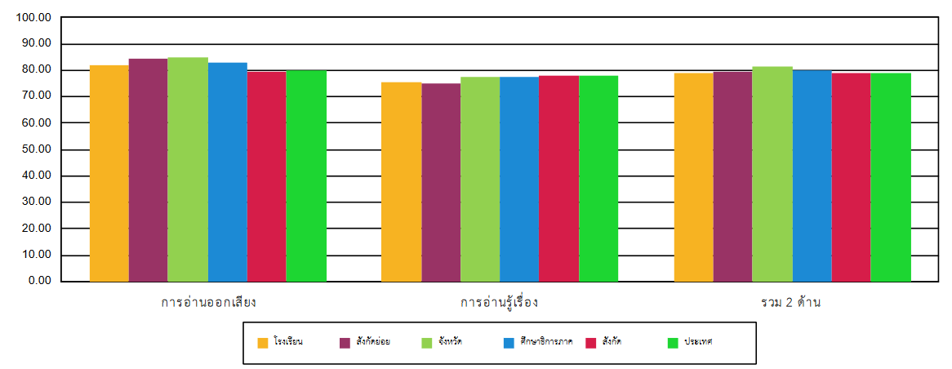

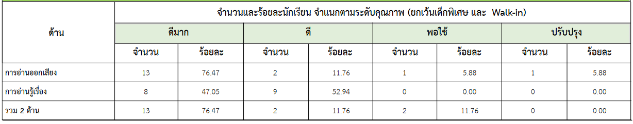

13.1.2 การเปรียบเทียบการประเมินความสามารถด้านการอ่านของผู้เรียน (Reading Test : RT) ชั้นประถมศึกษาปีที่ 1 ปีการศึกษา 2564 - 2566
20
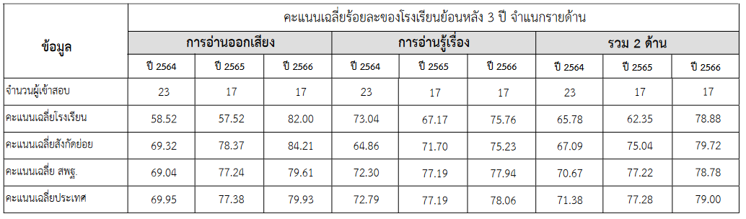

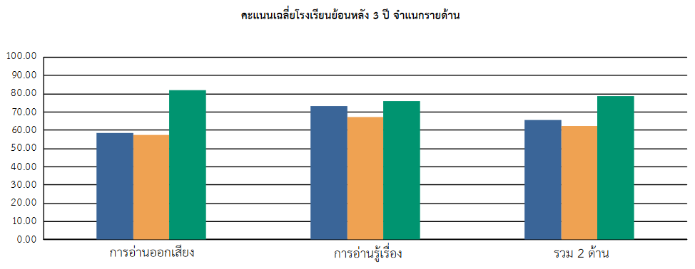

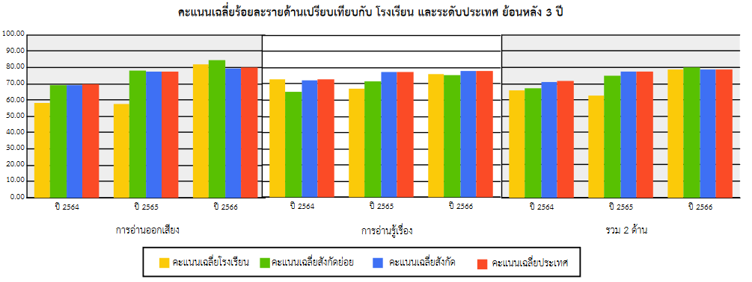

13.2 ผลการประเมินทดสอบความสามารถพื้นฐานของผู้เรียนระดับชาติ (NT) ชั้นประถมศึกษาปีที่ 3
13.2.1 ผลการประเมินคุณภาพผู้เรียน (NT) ระดับชั้นประถมศึกษาปีที่ 3 ปีการศึกษา 2566
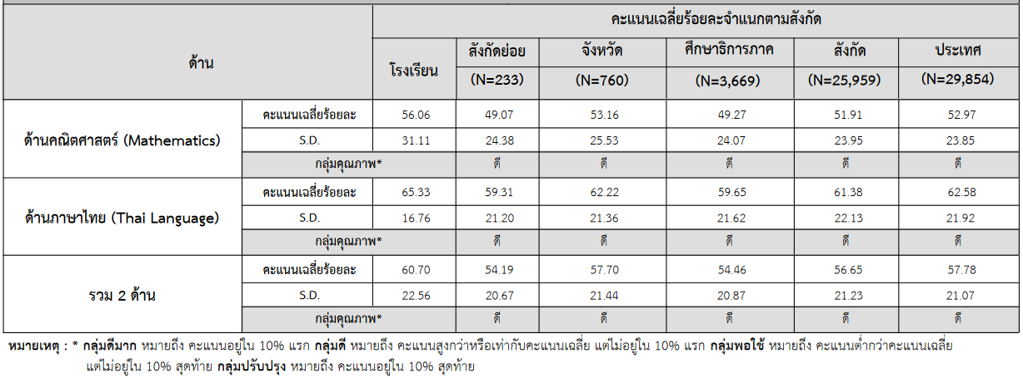

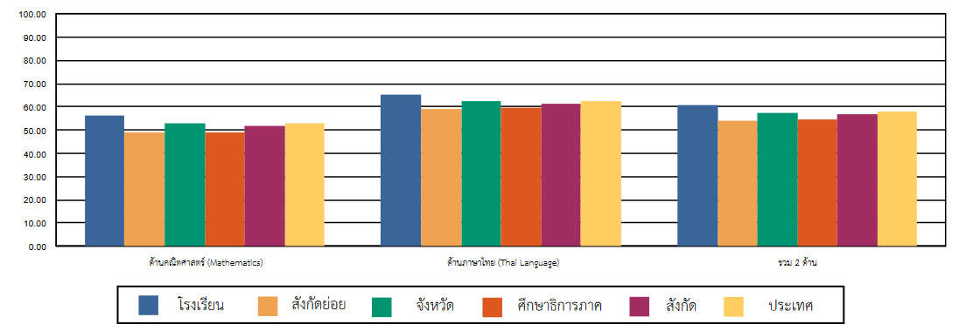

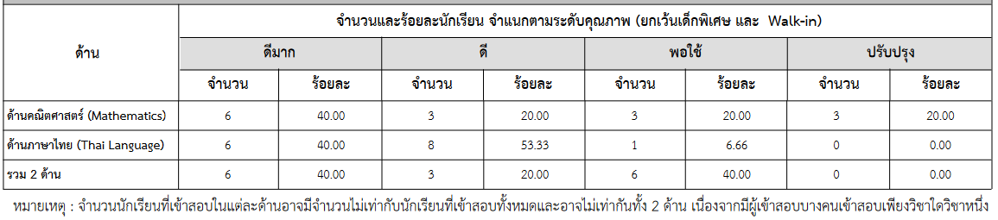

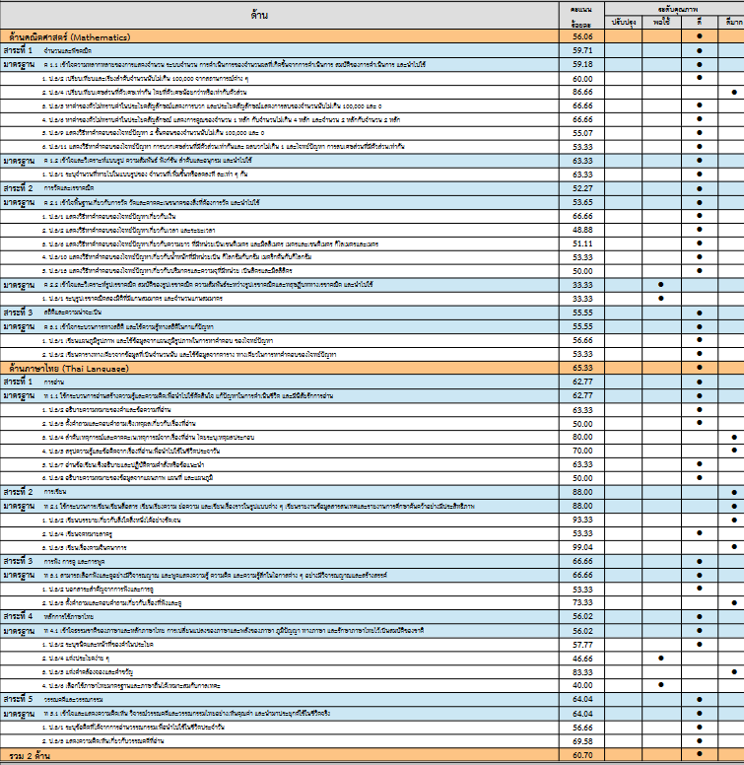

23
13.2.2 เปรียบเทียบผลการประเมินทดสอบความสามารถพื้นฐานของผู้เรียนระดับชาติ (NT) ระดับชั้นประถมศึกษาปีที่ 3 ปีการศึกษา 2564 - 2566
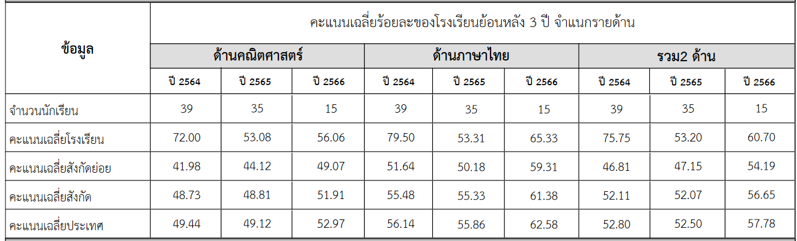

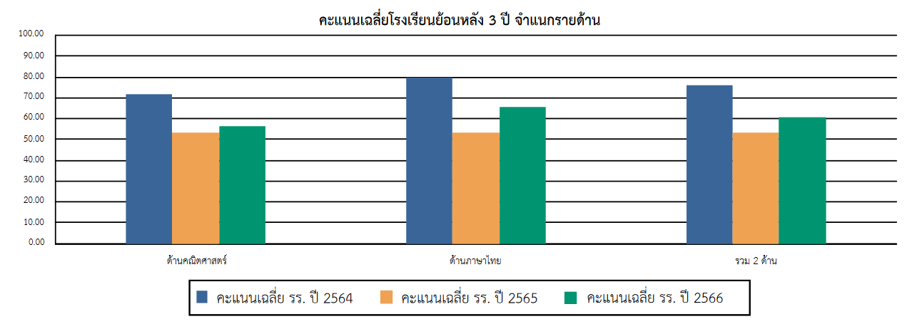

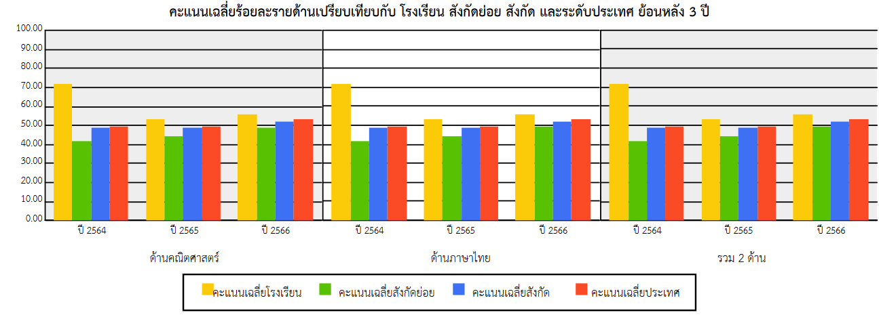

13.3 ผลการทดสอบทางการศึกษาระดับชาติขั้นพื้นฐาน (O-NET) ปีการศึกษา 2566

13.3.1 ผลการทดสอบทางการศึกษาระดับชาติ (O-NET) ปีการศึกษา 2566 ชั้นประถมศึกษาปีที่ 6
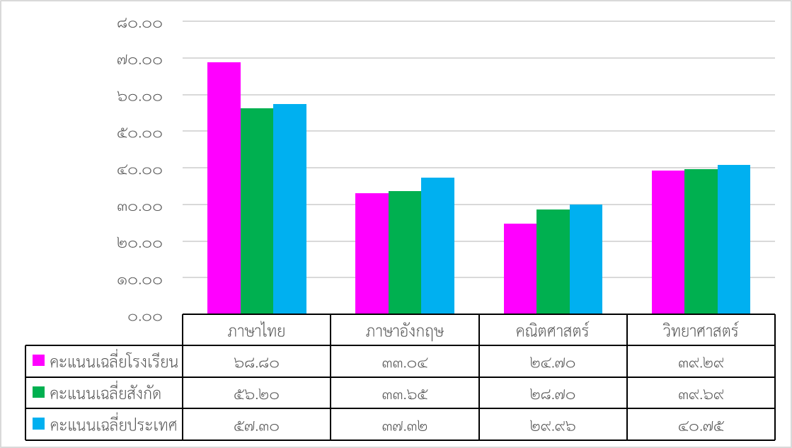

จากตารางแสดงผลการทดสอบระดับชาติขั้นพื้นฐาน ชั้นประถมศึกษาปีที่ 6 ปีการศึกษา 2566 เมื่อเปรียบเทียบคะแนนเฉลี่ยโรงเรียนกับคะแนนเฉลี่ยประเทศ พบว่า 1. รายวิชาภาษาไทยมีคะแนนเฉลี่ยโรงเรียนสูงกว่าคะแนนเฉลี่ยประเทศ +11.50 คะแนน สาระที่โรงเรียนควรพัฒนา ได้แก่ วรรณคดีและวรรณกรรม 2. รายวิชาภาษาอังกฤษมีคะแนนเฉลี่ยโรงเรียนต่ำกว่าคะแนนเฉลี่ยประเทศ -4.28 คะแนน สาระที่โรงเรียนควรพัฒนาตามลำดับ ได้แก่ 1) ภาษากับความสัมพันธ์กับชุมชนและโลก 2) ภาษาและวัฒนธรรม 3) ภาษาเพื่อการสื่อสาร 3. รายวิชาคณิตศาสตร์มีคะแนนเฉลี่ยโรงเรียนต่ำกว่าคะแนนเฉลี่ยประเทศ -5.26 คะแนน สาระที่โรงเรียนควรพัฒนาตามลำดับ ได้แก่ 1) จำนวนและพีชคณิต 2) การวัดและเรขาคณิต 4. รายวิชาวิทยาศาสตร์มีคะแนนเฉลี่ยโรงเรียนต่ำกว่าคะแนนเฉลี่ยประเทศ -1.46 คะแนน สาระที่โรงเรียนควรพัฒนาตามลำดับ ได้แก่ 1) วิทยาศาสตร์กายภาพ 2) วิทยาศาสตร์โลกและอวกาศ
13.3.2 เปรียบเทียบผลการทดสอบทางการศึกษาระดับชาติขั้นพื้นฐาน O-NET
ปีการศึกษา 2564 – 2566 ชั้นประถมศึกษาปีที่ 6
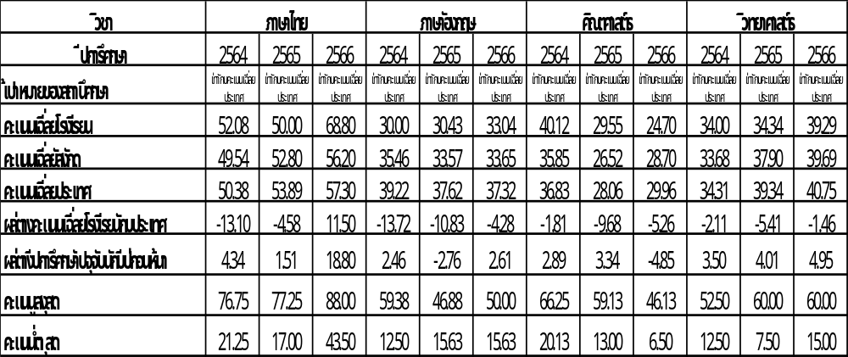

จากตารางแสดงการเปรียบเทียบผลการทดสอบระดับชาติขั้นพื้นฐาน O-NET ระหว่างปีการศึกษา 2564 – 2566 พบว่า ผลต่างของคะแนนเฉลี่ยโรงเรียนกับคะแนนเฉลี่ยประเทศ มี 1 รายวิชาที่มีคะแนนเฉลี่ยสูงกว่าคะแนนเฉลี่ยประเทศและเป้าหมายของสถานศึกษา คือ รายวิชาภาษาไทย ปีการศึกษา 2566 ผลต่าง 11.50
รายวิชาภาษาไทย เมื่อเปรียบเทียบกับคะแนนเฉลี่ยโรงเรียนกับคะแนนเฉลี่ยประเทศในแต่ละปีการศึกษา พบว่า ปีการศึกษา 2564 มีคะแนนเฉลี่ย 52.08 ต่ำกว่าคะแนนเฉลี่ยประเทศและเป้าหมาของสถานศึกษา -13.10 ปีการศึกษา 2565 มีคะแนนเฉลี่ย 50.00 ต่ำกว่าคะแนนเฉลี่ยประเทศ -4.58 ปีการศึกษา 2566 มีคะแนนเฉลี่ย 68.80 สูงกว่าคะแนนเฉลี่ยประเทศ 11.50 เมื่อวิเคราะห์ผลต่างในปีการศึกษา 2564 – 2566 พบว่า รายวิชาภาษาไทยแม้จะมีคะแนนเฉลี่ยต่ำกว่าระดับประเทศ แต่มีแนวโน้มในการพัฒนาที่ดีตามลำดับ
รายวิชาภาษาอังกฤษ เมื่อเปรียบเทียบกับคะแนนเฉลี่ยโรงเรียนกับคะแนนเฉลี่ยประเทศในแต่ละ ปีการศึกษา พบว่า ปีการศึกษา 2564 มีคะแนนเฉลี่ย 40.12 ต่ำกว่าคะแนนเฉลี่ยประเทศ -1.81 ปีการศึกษา 2565 มีคะแนนเฉลี่ย 29.55 ต่ำกว่าคะแนนเฉลี่ยประเทศ -9.68 ปีการศึกษา 2566 มีคะแนนเฉลี่ย 33.04 ต่ำกว่าคะแนนเฉลี่ยประเทศ -4.28 เมื่อวิเคราะห์ผลต่างในปีการศึกษา 2564 – 2566 พบว่า รายวิชาภาษาอังกฤษ มีแนวโน้มในการพัฒนาที่ดีตามลำดับ และมีคะแนนพัฒนาการใกล้คะแนนเฉลี่ยระดับประเทศตามลำดับ
รายวิชาคณิตศาสตร์ เมื่อเปรียบเทียบกับคะแนนเฉลี่ยโรงเรียนกับคะแนนเฉลี่ยประเทศในแต่ละ ปีการศึกษา พบว่า ปีการศึกษา 2564 มีคะแนนเฉลี่ย 24.17 ต่ำกว่าคะแนนเฉลี่ยประเทศ -5.82 ปีการศึกษา 2565 มีคะแนนเฉลี่ย 35.02 ต่ำกว่าคะแนนเฉลี่ยประเทศ -1.81 ปีการศึกษา 2566 มีคะแนนเฉลี่ย 24.70 ต่ำกว่าคะแนนเฉลี่ยประเทศ -5.26 เมื่อวิเคราะห์ผลต่างในปีการศึกษา 2564 – 2566 พบว่า รายวิชาคณิตศาสตร์ มีคะแนนเฉลี่ยต่ำกว่าปีการศึกษาก่อนหน้า โรงเรียนวางแผนจัดกิจกรรมค่ายคณิตศาสตร์ และการสอนเสริมตามสาระการเรียนรู้ที่ที่โรงเรียนควรพัฒนาตามลำดับ ได้แก่ 1) จำนวนและพีชคณิต 2) การวัดและเรขาคณิต
รายวิชาวิทยาศาสตร์ เมื่อเปรียบเทียบกับคะแนนเฉลี่ยโรงเรียนกับคะแนนเฉลี่ยประเทศในแต่ละ ปีการศึกษา พบว่า ปีการศึกษา 2564 มีคะแนนเฉลี่ย 34.00 ต่ำกว่าคะแนนเฉลี่ยประเทศ -2.11 ปีการศึกษา 2565 มีคะแนนเฉลี่ย 34.34 ต่ำกว่าคะแนนเฉลี่ยประเทศ -5.41 ปีการศึกษา 2566 มีคะแนนเฉลี่ย 39.29 ต่ำกว่าคะแนนเฉลี่ยประเทศ -1.46 เมื่อวิเคราะห์ผลต่างในปีการศึกษา 2564 – 2566 พบว่า รายวิชาวิทยาศาสตร์ มีแนวโน้มในการพัฒนาที่ดีตามลำดับ และมีคะแนนพัฒนาการใกล้คะแนนเฉลี่ยระดับประเทศตามลำดับ โรงเรียนวางแผนจัดกิจกรรมค่ายวิทยาศาสตร์ และการสอนเสริมตามสาระการเรียนรู้ที่ที่โรงเรียนควรพัฒนาตามลำดับได้แก่ 1) วิทยาศาสตร์กายภาพ 2) วิทยาศาสตร์โลกและอวกาศ

13.3.3 ผลการทดสอบทางการศึกษาระดับชาติ (O-NET)ปีการศึกษา 2566 ชั้นมัธยมศึกษาปีที่ 3
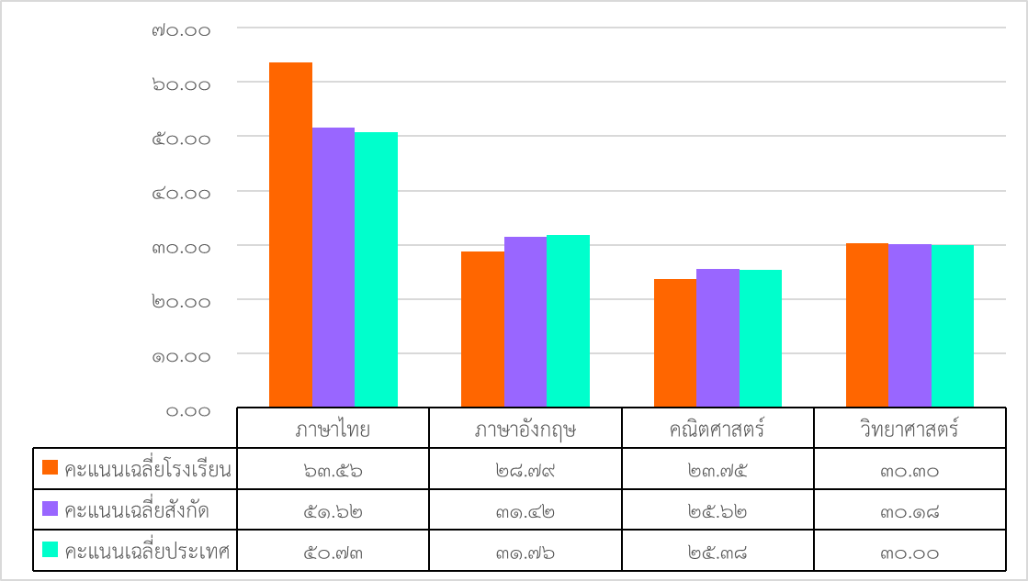

จากตารางแสดงผลการทดสอบระดับชาติขั้นพื้นฐาน ชั้นมัธยมศึกษาปีที่ 3 ปีการศึกษา 2566 เมื่อเปรียบเทียบคะแนนเฉลี่ยโรงเรียนกับคะแนนเฉลี่ยประเทศ พบว่า มี 2 รายวิชา มีคะแนนเฉลี่ยโรงเรียนสูงกว่าคะแนนเฉลี่ยประเทศและสูงกว่าเป้าหมายของสถานศึกษา 1. รายวิชาภาษาไทยมีคะแนนเฉลี่ยโรงเรียนสูงกว่าคะแนนเฉลี่ยประเทศ +12.83 คะแนน ไม่มีสาระที่โรงเรียนควรพัฒนา 2. รายวิชาวิทยาศาสตร์ มีคะแนนเฉลี่ยโรงเรียนสูงกว่าคะแนนเฉลี่ยประเทศ 0.30 คะแนน สาระที่โรงเรียนควรพัฒนาตามลำดับ ได้แก่ 1) วิทยาศาสตร์โลกและอวกาศ 2) วิทยาศาสตร์กายภาพ 3) เทคโนโลยี และมี 2 รายวิชาที่มีคะแนนเฉลี่ยโรงเรียนต่ำกว่าคะแนนเฉลี่ยประเทศ 1. รายวิชาภาษาอังกฤษ มีคะแนนเฉลี่ยต่ำกว่าคะแนนเฉลี่ยประเทศ –2.97 คะแนน สาระที่โรงเรียนควรพัฒนาตามลำดับ ได้แก่ 1) ภาษาและวัฒนธรรม 2) ภาษาเพื่อการสื่อสาร 2. รายวิชาคณิตศาสตร์ มีคะแนนเฉลี่ยต่ำกว่าคะแนนเฉลี่ยประเทศ -1.63 คะแนน สาระที่โรงเรียนควรพัฒนาตามลำดับ ได้แก่ 1) การวัดและเรขาคณิต 2) สถิติและความน่าจะเป็น
13.3.4 เปรียบเทียบผลการทดสอบทางการศึกษาระดับชาติขั้นพื้นฐาน O-NET
ปีการศึกษา 2564 – 2566 ชั้นมัธยมศึกษาปีที่ 3
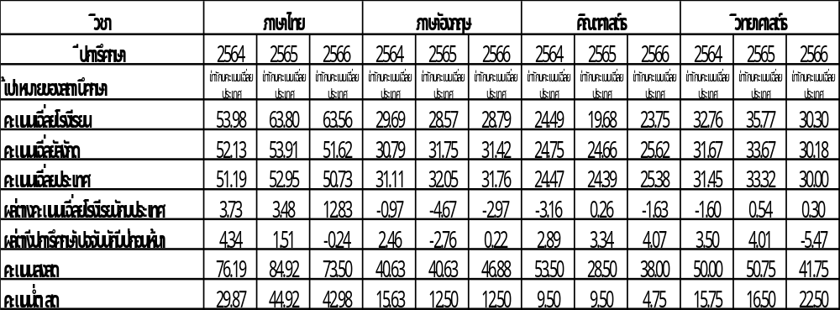

จากตารางแสดงการเปรียบเทียบผลการทดสอบระดับชาติขั้นพื้นฐาน O-NET ระหว่างปีการศึกษา 2564 – 2566 พบว่า ผลต่างของคะแนนเฉลี่ยโรงเรียนกับคะแนนเฉลี่ยประเทศ ปีการศึกษา 2564 รายวิชาที่มีคะแนนเฉลี่ยสูงกว่าคะแนนเฉลี่ยประเทศและเป้าหมายของสถานศึกษา 1 รายวิชา คือ รายวิชาภาษาไทย +3.73 ปีการศึกษา 2565 รายวิชาที่มีคะแนนเฉลี่ยสูงกว่าคะแนนเฉลี่ยประเทศและเป้าหมายของสถานศึกษา 3 รายวิชา คือ รายวิชาภาษาไทย +3.48 รายวิชาคณิตศาสตร์ +0.26 และรายวิชาวิทยาศาสตร์ +0.54 ปีการศึกษา 2566 รายวิชาที่มีคะแนนเฉลี่ยสูงกว่าคะแนนเฉลี่ยประเทศและเป้าหมายของสถานศึกษา 2 รายวิชา คือ รายวิชาภาษาไทย +12.83 และรายวิชาวิทยาศาสตร์ +0.30
รายวิชาภาษาไทย เมื่อเปรียบเทียบคะแนนเฉลี่ยโรงเรียนกับคะแนนเฉลี่ยประเทศในแต่ละปีการศึกษา พบว่า ปีการศึกษา 2564 มีคะแนนเฉลี่ย 53.98 สูงกว่าคะแนนเฉลี่ยประเทศ +3.73 ไม่มีสาระที่โรงเรียนควรพัฒนา ปีการศึกษา 2565 มีคะแนนเฉลี่ย 63.80 สูงกว่าคะแนนเฉลี่ยประเทศ +3.48 ปีการศึกษา 2566 มีคะแนนเฉลี่ย 63.56 สูงกว่าคะแนนเฉลี่ยประเทศ +12.83 ไม่มีสาระการเรียนรู้ที่ควรเร่งพัฒนา เมื่อวิเคราะห์ผลต่างในปีการศึกษา 2564 – 2566 พบว่า รายวิชาภาษาไทย มีแนวโน้มคะแนนเฉลี่ยสูงขึ้น
รายวิชาภาษาอังกฤษ เมื่อเปรียบเทียบคะแนนเฉลี่ยโรงเรียนกับคะแนนเฉลี่ยประเทศในแต่ละปีการศึกษา พบว่า ปีการศึกษา 2564 มีคะแนนเฉลี่ย 29.69 ต่ำกว่าคะแนนเฉลี่ยประเทศ -0.97 ปีการศึกษา 2565 มีคะแนนเฉลี่ย 28.57 ต่ำกว่าคะแนนเฉลี่ยประเทศ -4.67 ปีการศึกษา 2566 มีคะแนนเฉลี่ย 28.79 ต่ำกว่าคะแนนเฉลี่ยประเทศ -2.97 สาระที่โรงเรียนควรพัฒนาตามลำดับ ได้แก่ 1) ภาษาและวัฒนธรรม 2) ภาษาเพื่อการสื่อสาร เมื่อวิเคราะห์ผลต่างในปีการศึกษา 2564 – 2566 พบว่า รายวิชาภาษาอังกฤษ ยังมีคะแนนเฉลี่ยต่ำ และมีพัฒนาการสาระที่ควรเร่งพัฒนาและจัดกิจกรรมส่งเสริมในปีการศึกษาต่อไป
รายวิชาคณิตศาสตร์ เมื่อเปรียบเทียบคะแนนเฉลี่ยโรงเรียนกับคะแนนเฉลี่ยประเทศในแต่ละปีการศึกษา พบว่า ปีการศึกษา 2564 มีคะแนนเฉลี่ย 24.49 ต่ำกว่าคะแนนเฉลี่ยประเทศ -3.16 ปีการศึกษา 2565 มีคะแนนเฉลี่ย 19.68 สูงกว่าคะแนนเฉลี่ยประเทศ 0.26 ปีการศึกษา 2566 มีคะแนนเฉลี่ย 23.75 ต่ำกว่าคะแนนเฉลี่ยประเทศ -1.63 สาระการเรียนรู้ที่ควรเร่งพัฒนา จำนวน 1 สาระ คือ การวัดและเรขาคณิต เมื่อวิเคราะห์ผลต่างในปีการศึกษา 2564 – 2566 พบว่า รายวิชาคณิตศาสตร์ มีแนวโน้มคะแนนเฉลี่ยลดลง สาระที่โรงเรียนควรพัฒนาตามลำดับ ได้แก่ 1) การวัดและเรขาคณิต 2) สถิติและความน่าจะเป็น
รายวิชาวิทยาศาสตร์ เมื่อเปรียบเทียบคะแนนเฉลี่ยโรงเรียนกับคะแนนเฉลี่ยประเทศในแต่ละปีการศึกษา พบว่า ปีการศึกษา 2564 มีคะแนนเฉลี่ย 32.76 ต่ำกว่าคะแนนเฉลี่ยประเทศ -1.60 ปีการศึกษา 2565 มีคะแนนเฉลี่ย 35.77 สูงกว่าคะแนนเฉลี่ยประเทศ 0.54 ปีการศึกษา 2566 มีคะแนนเฉลี่ย 30.30 สูงกว่าคะแนนเฉลี่ยประเทศ 0.30 สาระที่โรงเรียนควรพัฒนาตามลำดับ ได้แก่ 1) วิทยาศาสตร์โลกและอวกาศ 2) วิทยาศาสตร์กายภาพ 3) เทคโนโลยี เมื่อวิเคราะห์ผลต่างในปีการศึกษา 2564 – 2566 พบว่า รายวิชาวิทยาศาสตร์ มีแนวโน้มคะแนนเฉลี่ยลดลง และมีพัฒนาการสาระที่ควรเร่งพัฒนาและจัดกิจกรรมส่งเสริมในปีการศึกษาต่อไป

14. ข้อมูลอาคารสถานที่

ห้องเรียน/ห้องปฏิบัติการ/อาคารประกอบ | จำนวน/ห้อง |  | หมายเหตุ
ห้องเรียน/ห้องปฏิบัติการ/อาคารประกอบ | ห้อง/หลัง | รวม | หมายเหตุ
อาคารเรียน | 3 | 3
อาคารโรงอาหาร | 1 | 1
อาคารศาลาอำนวยการ | 1 | 1
โรงจอดรถครู/นักเรียน | 1 | 1
ห้องสุขานักเรียน/ครู | 13 | 13
บ้านพักครู | 2 | 2
ห้องเรียน อนุบาล-มัธยมศึกษาปีที่ 3 | 16 | 16
ห้องผู้อำนวยการโรงเรียน | 1 | 1
ห้องธุรการ | 1 | 1
ห้องสมุด | 1 | 1
ห้องพักครู/ห้องประชุม | 1 | 1
ห้องคอมพิวเตอร์ | 1 | 1
ห้องพยาบาล | 1 | 1
ห้องเก็บพัสดุ/วัสดุ | 1 | 1
รวม | 44 | 44

15. ข้อมูลแหล่งเรียนรู้
โรงเรียนบ้านตาแตรวทัพดัด มีแหล่งเรียนรู้ภายใน แหล่งเรียนรู้ภายนอก และภูมิปัญญาท้องถิ่น ดังนี้

แหล่งเรียนรู้ภายใน | แหล่งเรียนรู้ภายนอก | ภูมิปัญญาท้องถิ่น
1.ห้องสมุดโรงเรียน | 1.วัดประชาพัฒนาราม | 1.การสานเสื่อกก
2.ห้องปฏิบัติการวิทยาศาสตร์ | 2.วัดโนนสว่างวราราม | 2.การทำไม้กวาดทางมะพร้าว
3.ห้องปฏิบัติการคอมพิวเตอร์ | 3.สำนักสงฆ์ป่าสุขถาวร | 3.การปลูกหม่อนเลี้ยงไหม
4.สนามเด็กเล่น | 3.สวนพุทธธรรม
5.สวนมะนาว
6.บ่อเลี้ยงปลา
7.แปลงเกษตร
8.สนามกีฬา

16. ผลการประเมินจากหน่วยงานภายนอกและข้อเสนอแนะ
สรุปผลการประเมินคุณภาพภายนอกรอบ 4 ระดับปฐมวัย ระดับคุณภาพ ดี และระดับการศึกษาขั้นพื้นฐาน ระดับคุณภาพ ดี ดังนี้

ระดับปฐมวัย
ผลการประเมินมาตรฐานการศึกษาระดับปฐมวัย อยู่ในระดับคุณภาพ ดี ดังนี้

มาตรฐาน | ระดับคุณภาพ
มาตรฐานที่ 1 คุณภาพของเด็ก | ดี
มาตรฐานที่ 2 กระบวนการบริหารและการจัดการ | ดี
มาตรฐานที่ 3 การจัดประสบการณ์ที่เน้นเด็กเป็นสำคัญ | ดี

ข้อเสนอแนะเพื่อพัฒนา
มาตรฐานที่ ๑ คุณภาพของเด็ก
สถานศึกษาควรระบุการนำเสนอข้อมูลเพิ่มเติมเพื่อให้การเขียน SAR ในปีการศึกษาต่อไป เกิดความสมบูรณ์ยิ่งขึ้น เช่น การวางแผนกำหนดเป้าหมายของโครงการและกิจกรรมที่ใช้ในการพัฒนาเด็กทั้งเชิงปริมาณและเชิงคุณภาพ เพิ่มวิธีพัฒนาคุณภาพเด็กตามพัฒนาการทั้ง ๔ ด้าน เช่น การจัดประสบการณ์การเรียนรู้แบบสะเต็มศึกษาเพื่อพัฒนาสติปัญญาด้านการคิด ระบุการประเมินผลพัฒนาการเด็กอย่างต่อเนื่องตามสภาพจริงด้วยวิธีการหลากหลายอะไรบ้าง ระบุกระบวนการและเครื่องมือการประเมินพัฒนาการเด็กทั้ง ๔ ด้าน เช่น การสังเกตหรือการสนทนากับเด็ก แล้วบันทึกอย่างเป็นระบบ วิธีการบันทึกอาจใช้วิธีการสำรวจรายการ การจดบันทึกพฤติกรรมมาตราส่วนประเมินค่า บันทึกวีดิทัศน์ บันทึกเสียง เก็บตัวอย่างงานหรือใช้แฟ้มสะสมงาน (Portfolio) และนำผลการประเมินพัฒนาการเด็กทั้ง ๔ ด้านมาเปรียบเทียบย้อนหลัง ๓ ปีให้เห็นแนวโน้มของการพัฒนาและนำไปวางแผนปรับปรุงการจัดประสบการณ์และโครงการหรือกิจกรรมในภาคการศึกษาหรือปีการศึกษาต่อไป แล้วนำเสนอผลประเมินพัฒนาการทั้ง ๔ ด้านของเด็กต่อคณะกรรมการสถานศึกษา ผู้ปกครองหรือผู้เกี่ยวข้องโดยใช้สื่อออนไลน์เช่น เว็บไซต์หรือเฟซบุ๊กของสถานศึกษาหรือการรายงานด้วยวาจาในที่ประชุมเพื่อร่วมกันพัฒนาเด็กปฐมวัยร่วมกันต่อไป
มาตรฐานที่ ๒ กระบวนการบริหารและการจัดการ
สถานศึกษาควรระบุการนำเสนอข้อมูลเพิ่มเติมเพื่อให้การเขียน SAR ในปีการศึกษาต่อไปเกิดความสมบูรณ์ยิ่งขึ้น เช่น เพิ่มเติมข้อมูลรายละเอียดเกี่ยวกับแผนพัฒนาการจัดการศึกษาและแผนปฏิบัติการประจำปี หลักสูตรหน่วยจัดประสบการณ์การเรียนรู้ประยุกต์ใช้ตามหลักปรัชญาของเศรษฐกิจพอเพียงเป็นต้น แนบตัวอย่างลงท้ายภาคผนวกหรือคิวอาร์โค้ด ระบุรายละเอียดวิธีนำแผนไปใช้ปฏิบัติงานตามที่กำหนดไว้ในแผนงาน เช่น ดำเนินการเตรียมบุคคล งบประมาณ วิธีการ วัสดุ อุปกรณ์ ก่อนดำเนินการชี้แจงผู้รับผิดชอบและผู้ปฏิบัติงาน ให้คำแนะนำปรึกษา การควบคุมการปฏิบัติงาน และการรายงานผลการปฏิบัติ รวมถึงการปรับปรุงแก้ไขทุกระยะของการปฏิบัติงานซึ่งจะเป็นการสะท้อนคุณภาพกระบวนการบริหารตามจุดเน้น แล้วนำเสนอข้อมูลแสดงผลสัมฤทธิ์ของการดำเนินการตามแผนงานว่าบรรลุตามเป้าหมายของโครงการและกิจกรรมเปรียบเทียบกับค่าเป้าหมายที่กำหนดไว้แสดงในรูปตาราง รวมถึงระบุเครื่องมือประเมินโครงการ ระบุการนำไปกำหนดแนวทางพัฒนาคุณภาพเพื่อยกระดับให้สูงขึ้น ยกตัวอย่างให้เห็นเป็นรูปธรรม เช่น โครงการแก้ปัญหาเด็กกลุ่มเสี่ยงพัฒนาการช้า อารมณ์ก้าวร้าว มีปัญหาทางด้านสิ่งแวดล้อมทางครอบครัวไม่สมบูรณ์ เป็นต้น เพิ่มเติมข้อมูลครูได้รับการพัฒนาในรอบปีการศึกษาข้อมูลการผลิตสื่อของครูสำหรับจัดประสบการณ์สอดคล้องเหมาะสมตามวัย ตลอดจนนำเสนอผลสรุปกระบวนการบริหารและการจัดการของสถานศึกษาต่อผู้ปกครองหรือผู้มีส่วนเกี่ยวข้อง ในรูปแบบที่หลากหลาย เช่น ในคราวประชุมชี้แจงผู้ปกครองและคณะกรรมการสถานศึกษาด้วยวาจา จัดทำเอกสารประชาสัมพันธ์ด้วยแผ่นพับจดหมายข่าว และบนเว็บไซต์ เป็นต้น
มาตรฐานที่ ๓ การจัดประสบการณ์ที่เน้นเด็กเป็นสำคัญ
สถานศึกษาควรระบุการนำเสนอข้อมูลเพิ่มเติมเพื่อให้การเขียน SAR ในปีการศึกษาต่อไป เกิดความสมบูรณ์ยิ่งขึ้น เช่น ข้อมูลการจัดทำแผนจัดประสบการณ์เรียนรู้ของครูเพื่อพัฒนาคุณภาพเด็กครบทุกหน่วยการเรียนรู้ และทุกชั้นปี โดยตารางที่ระบุสัปดาห์การเรียนตลอดปีการศึกษา ควรเพิ่มข้อมูลการใช้สื่อเทคโนโลยี และแหล่งเรียนรู้หรือภูมิปัญญาท้องถิ่นที่สอดคล้องกับแผนการจัดประสบการณ์เรียนรู้ กิจกรรมที่เด็กได้ใช้สื่อเทคโนโลยีและแหล่งเรียนรู้หรือภูมิปัญญาท้องถิ่น เช่น การนำความรู้จากภูมิปัญญาท้องถิ่น เรื่องการปลูกผักปลอดสารพิษนำมารับประทานเพื่อประโยชน์ต่อสุขภาพ เช่น ผักบุ้ง ตะไคร้ กะเพรา การนำสมุนไพรหลายชนิดมาทำเป็นเครื่องดื่มซึ่งมีราคาถูก มีประโยชน์ เป็นต้น ระบุการทำของเล่นและเครื่องเล่นจากวัสดุพื้นบ้าน เช่น ม้าก้านกล้วยซึ่งแหล่งเรียนรู้หรือภูมิปัญญาจะช่วยปลูกฝังสร้างเจตคติที่ดีรักภูมิใจในท้องถิ่นของตน เป็นต้น นอกจากนี้ควรเพิ่มกระบวนการนิเทศ เครื่องมือที่ใช้ในการนิเทศ รูปแบบการนิเทศที่สถานศึกษา ใช้ เช่น LS (Lesson Study)เพื่อพัฒนาเด็กทั้งด้านร่างกาย อารมณ์ สังคม และสติปัญญาว่าดำเนินการอย่างไร และได้นำข้อเสนอแนะจากคณะกรรมการนิเทศไปพัฒนาการจัดประสบการณ์ของครูอย่างไรบ้าง ระบุการแลกเปลี่ยนเรียนรู้และให้ข้อมูลป้อนกลับเพื่อพัฒนาปรับปรุงการจัดประสบการณ์ของครู นำไปสู่การพัฒนาคุณภาพเด็กอย่างไรบ้าง เช่น กิจกรรมชุมชนการเรียนรู้ทางวิชาชีพ (PLC) เพื่อเป็นเครื่องมือในการแลกเปลี่ยนเรียนรู้กับเพื่อนครู ทั้งนี้เพื่อพัฒนาปรับปรุงการจัดประสบการณ์และแก้ปัญหาเด็กอย่างเป็นระบบต่อเนื่อง

ระดับการศึกษาขั้นพื้นฐาน
ผลการประเมินมาตรฐานการศึกษาระดับการศึกษาขั้นพื้นฐาน อยู่ในระดับคุณภาพ ดี ดังนี้

มาตรฐาน | ระดับคุณภาพ
มาตรฐานที่ 1 คุณภาพของผู้เรียน | ดี
มาตรฐานที่ 2 กระบวนการบริหารและการจัดการ | ดี
มาตรฐานที่ 3 กระบวนการจัดการเรียนการสอนที่เน้นที่ผู้เรียนเป็นสำคัญ | ดี

ข้อเสนอแนะเพื่อพัฒนา
มาตรฐานที่ ๑ คุณภาพของผู้เรียน
สถานศึกษาควรนำเสนอข้อมูลเพิ่มเติมเพื่อให้การเขียน SAR ในครั้งต่อไปมีความสมบูรณ์ยิ่งขึ้นโดยระบุเป้าหมายของผู้เรียนเรื่องการอ่าน การเขียน การสื่อสารและการคิดคำนวณ และแสดงตารางเปรียบเทียบการพัฒนาคุณภาพผู้เรียนที่มีความสามารถด้านทักษะการอ่าน การเขียน การสื่อสารและการคิดคำนวณ ย้อนหลัง ๓ ปี ระบุวิธีพัฒนาคุณภาพผู้เรียนอย่างเป็นระบบ ระบุชื่อกิจกรรมให้มีความหลากหลายในเรื่องส่งเสริมทักษะการอ่าน การเขียนการสื่อสารและการคิดคำนวณ เช่น กิจกรรมเกมคิดไวคิดคล่อง กิจกรรมขบคิด กิจกรรมต่อยอด กิจกรรมการคิดวิเคราะห์สิ่งที่อยู่ใกล้ตัว ใช้คำถามเป็นตัวกระตุ้น เปิดโอกาสให้ผู้เรียนตั้งคำถามตามบ่อย ๆ เป็นต้น ระบุเครื่องมือการวัดและประเมินผลเพื่อตรวจสอบผู้เรียนว่าเกิดการเรียนรู้หรือไม่ เช่น แบบวัดสมรรถนะการคิดวิเคราะห์ แบบวัดทักษะกระบวนการขณะปฏิบัติกิจกรรม เป็นต้น ระบุการนำผลมาวิเคราะห์ ปรับปรุงพัฒนาคุณภาพผู้เรียนด้านทักษะการอ่าน การเขียน การสื่อสารและการคิดคำนวณ ระบุวิธีการนำเสนอผลพัฒนาผู้เรียนดังกล่าวต่อผู้ปกครองและผู้เกี่ยวข้องทุกช่องทางการสื่อสาร เช่น เว็บไซต์
เฟซบุ๊ก ไลน์ เพื่อเผยแพร่และเข้าถึงข้อมูลอย่างรวดเร็ว
มาตรฐานที่ ๒ กระบวนการบริหารและการจัดการ
สถานศึกษาควรระบุการนำเสนอข้อมูลเพิ่มเติมเพื่อให้การเขียน SAR ในปีการศึกษาต่อไปเกิดความสมบูรณ์ยิ่งขึ้น เช่น เพิ่มเติมตัวอย่างโครงการที่ประยุกต์ใช้ตามหลักปรัชญาของเศรษฐกิจพอเพียง อาจแนบลงในภาคผนวกโครงการที่ส่งเสริมพัฒนาครูให้จัดการเรียนรู้เน้นกระบวนการ Active learning พร้อมทั้งระบุกระบวนการนำแผนไปใช้ดำเนินการอย่างชัดเจน ในเรื่องการดำเนินการเตรียมบุคคล งบประมาณ วิธีการ วัสดุอุปกรณ์ ก่อนดำเนินการมีการชี้แจงให้ผู้รับผิดชอบและผู้ปฏิบัติงาน คำแนะนำปรึกษา การควบคุมการปฏิบัติงาน และรายงานผล เป็นต้น แล้วนำเสนอข้อมูลเปรียบเทียบผลการดำเนินงานกับเป้าหมายของโครงการส่งเสริมพัฒนาครูให้จัดการเรียนรู้เน้นกระบวนการ Active learning และประยุกต์ใช้ตามหลักปรัชญาของเศรษฐกิจพอเพียง จำแนกรายกิจกรรมเป็นค่าร้อยละ ว่าบรรลุเป้าหมายหรือไม่อย่างไร ระบุการนำผลการประเมินไปปรับปรุงแก้ไขหรือพัฒนาต่อไป เช่น กระบวนการพัฒนาส่งเสริมให้ครูจัดการเรียนรู้รูปแบบ Active Learning ที่หลากหลาย โดยการ PLC ด้วยเรื่องการจัดกิจกรรมพัฒนาศักยภาพทางสมอง การคิด การแก้ปัญหา ทำวิจัยในชั้นเรียน เป็นต้น ระบุการนำผลกระบวนการบริหารและการจัดการของสถานศึกษาเสนอต่อผู้เกี่ยวข้องด้วยวิธีการที่หลากหลาย เช่น จัดประชุมคณะกรรมการสถานศึกษาและผู้ปกครองเป็นระยะ ๆ ด้วยระบบ Google Meet หรือ Zoom Meeting ไลน์กลุ่มผู้ปกครอง วารสาร แผ่นพับ และเฟซบุ๊กของสถานศึกษา เป็นต้น
มาตรฐานที่ ๓ กระบวนการจัดการเรียนการสอนที่เน้นผู้เรียนเป็นสำคัญ
สถานศึกษาควรนำเสนอข้อมูลเพิ่มเติมเพื่อให้การเขียน SAR ในครั้งต่อไปมีความสมบูรณ์ยิ่งขึ้นโดยควรระบุถึงครูมีการวางแผนการจัดการเรียนรู้ ครบทุกรายวิชา ทุกชั้นปี และออกแบบแผนการจัดการเรียนรู้ที่เน้นกระบวนการ Active learning ที่ชัดเจนรูปแบบวิธีการจัดกิจกรรมการเรียนรู้ผ่านกระบวนการ Active learningที่หลากหลาย เช่น รูปแบบเน้นทักษะกระบวนการคิด รูปแบบการสืบค้น รูปแบบการใช้การไปทัศนศึกษา และระบุขั้นตอนให้ครบกระบวนการนั้น ๆ แสดงแผนการจัดการเรียนรู้ลงในภาคผนวก SAR ระบุข้อมูลเชิงพัฒนารายบุคคลและการให้ข้อมูลย้อนกลับแก่ผู้เรียน ระบุว่าสถานศึกษามีการตรวจสอบและประเมินผลการจัดการเรียนการสอนอย่างไร เช่น มีโครงการนิเทศภายใน โดยระบุปฏิทินการนิเทศ วิธีการนิเทศ เป็นต้น และระบุการนำผลการนิเทศไปพัฒนาการจัดการเรียนการสอนอย่างไร พร้อมทั้งระบุการแลกเปลี่ยนเรียนรู้และให้ข้อมูลป้อนกลับเพื่อพัฒนาปรับปรุงการจัดการเรียนการสอน เช่น ครูร่วมกิจกรรม PLC เพื่อแสดงถึงการเชื่อมโยงข้อมูลจากผลการประเมินคุณภาพผู้เรียนที่เกิดขึ้นดำเนินการพัฒนาปรับปรุงทั้งรายบุคลและภาพรวมอย่างไร เช่น ผลการทดสอบระดับชาติของผู้เรียนไม่พัฒนา ใช้เครื่องมืออะไรหาแนวทางพัฒนาอาจใช้วิธีทำวิจัยในชั้นเรียนเสนอข้อมูลรายงานวิจัยในชั้นเรียนของครูแต่ละคน เป็นต้น

ส่วนที่ ๒
ผลการประเมินตนเองของสถานศึกษา

ระดับปฐมวัย
ผลการประเมินมาตรฐานการศึกษาระดับปฐมวัย อยู่ในระดับคุณภาพดี ดังนี้
มาตรฐาน | ค่าเป้าหมาย | จำนวน  เด็ก | ร้อยละ | ระดับคุณภาพ
มาตรฐานที่ 1 คุณภาพของเด็ก | ๙๖.๐0/ดีเยี่ยม | ๓๒ | ๙๖.๐๙ | ยอดเยี่ยม
มาตรฐานที่ 2 กระบวนการบริหารและการจัดการ | ๙๖.00/ดีเยี่ยม | ๓๒ | ๙๗.๙๐ | ยอดเยี่ยม
มาตรฐานที่ 3 การจัดประสบการณ์ที่เน้นเด็กเป็นสำคัญ | ๙๕.๐0/ดีเยี่ยม | ๓๒ | ๙๗.๗๕ | ยอดเยี่ยม
สรุป | ดีเยี่ยม | ๓๒ | ๙๗.๒๔ | ยอดเยี่ยม

มาตรฐานที่ ๑ คุณภาพของเด็ก
ระดับคุณภาพ ยอดเยี่ยม
ประเด็นการพิจารณา
๑.๑ มีพัฒนาการด้านร่างกาย แข็งแรง มีสุขนิสัยที่ดีและดูแลความปลอดภัยของตนเองได้
๑.๒ มีพัฒนาการด้านอารมณ์ จิตใจ ควบคุมและแสดงออกทางอารมณ์ได้
๑.๓ มีพัฒนาการด้านสังคม ช่วยเหลือตนเองและเป็นสมาชิกที่ดีของสังคม
๑.๔ มีพัฒนาการด้านสติปัญญา สื่อสารได้ มีทักษะการคิดพื้นฐาน และแสวงหาความรู้ได้

กระบวนการพัฒนา/ผลที่เกิดจากการพัฒนา ค่าเป้าหมายของเด็กปฐมวัย โรงเรียนบ้านตาแตรวทัพดัด ร้อยละ ๙๖.๐0 มีพัฒนาการด้านร่างกาย ด้านอารมณ์ จิตใจ ด้านสังคม และด้านสติปัญญาอยู่ในระดับดี โดยใช้กระบวนการส่งเสริมพัฒนาการทั้ง ๔ ด้าน เน้นการเรียนรู้ผ่านการลงมือปฏิบัติ โดยโรงเรียนมีการจัดโครงการและกิจกรรม มีกระบวนการพัฒนาเด็กที่หลากหลาย โดยยึดแผนพัฒนาคุณภาพการศึกษา และอาศัยการสนับสนุน ความร่วมมือของชุมชน บ้าน วัด โรงเรียน ส่งเสริมความสัมพันธ์อันดีระหว่างผู้ปกครองนักเรียน และครูผู้สอน มีกิจกรรมออกเยี่ยมบ้านนักเรียน ตามนโยบาย ของ สพฐ.เพื่อให้ครูและผู้ปกครองใกล้ชิด แลกเปลี่ยนข้อมูลเกี่ยวกับตัวเด็ก เพื่อส่งเสริมพัฒนาการด้านต่าง ๆ อย่างเต็มกำลังและยั่งยืน ส่งผลให้เด็กมีพัฒนาการด้านร่างกาย แต่งกายสะอาด จิตใจร่าเริง มรรยาทงาม ร่างกายแข็งแรง มีสุขนิสัยที่ดี และดูแลความปลอดภัยของตนเองได้ โรงเรียนจัดให้เด็กได้รับประทานอาหารที่สะอาด ถูกสุขลักษณะ ปริมาณเหมาะสมตามวัย มีการควบคุมดูแลให้เด็กดื่มนมเป็นประจำทุกวันอย่างสม่ำเสมอ มีการชั่งน้ำหนัก วัดส่วนสูง ภาคเรียนละ 2 ครั้ง มีกิจกรรมออกกำลังกายหน้าเสาธงก่อนเข้าเรียนทุกวัน จัดหา อุปกรณ์ ซ่อมแซมสนามเด็กเล่นให้มีความปลอดภัย สะดวก พร้อมใช้งานอยู่ตลอดเวลา ไม่มีจุดที่เป็นอันตราย มีกฎ กติกา ข้อตกลงในการดูแลตนเองให้ปลอดภัย หลีกเลี่ยงจากอันตราย มีการจัดบอร์ดให้ความรู้แก่เด็กเกี่ยวกับโรคติดต่อในชุมชน โรคติดต่อจากการอยู่ร่วมกัน อุบัติเหตุที่เกิดขึ้นได้ในชีวิตประจำวัน มีการรณรงค์ต่อต้านยาเสพติด มีการจัดกิจกรรมสุขภาพดีมีสุข เพื่อส่งเสริมพัฒนาการด้านร่างกายให้กับเด็ก และได้รับความร่วมมือจากโรงพยาบาลส่งเสริมสุขภาพตำบลตาตุม ในการดูแลส่งเสริมสุขภาพอนามัยของเด็ก นอกจากนี้ยังมีการส่งเสริมให้เด็กได้เล่นกีฬาตามความสามารถ สนับสนุนให้เข้าร่วมการแข่งขันกีฬาในระดับเครือข่าย มีการจัดกิจกรรมศึกษาแหล่งเรียนรู้นอกห้องเรียน เพื่อส่งเสริมให้เด็กมีพัฒนาการด้านสังคม ช่วยเหลือตนเอง เป็นสมาชิกที่ดีของสังคม มีวินัยในตนเอง มีสัมมาคารวะกับผู้ใหญ่ มีมารยาทที่ดี ยิ้ม ไหว้ ทักทาย ช่วยเหลือตนเองในการปฏิบัติกิจวัตรประจำวัน สามารถรับประทานอาหารด้วยตนเองและมีมารยาทในการรับประทานอาหาร รู้จักดูแลรักษาความสะอาด ทั้งภายในและนอกห้องเรียน โดยการจัดกิจกรรมแบ่งเขตพื้นที่รับผิดชอบ รู้จักช่วยเหลือ แบ่งปันเพื่อนในห้องเรียน ทำงานร่วมกับเพื่อนๆ ได้โดยการใช้กิจกรรมกลุ่มในการจัดประสบการณ์ การเรียนรู้ รู้จักเก็บของเล่น สิ่งของเครื่องใช้ ของตน และของส่วนรวม ปลูกฝังให้นักเรียนรู้จักประเพณีวัฒนธรรม ด้วยกิจกรรมอนุรักษ์วัฒนธรรมไทย รู้จักทดแทนบุญคุณพ่อ แม่ ครู โดยจัดกิจกรรมวันสำคัญ ทางชาติ กิจกรรมวันสำคัญทางพระพุทธศาสนา เช่น วันแม่ วันไหว้ครู วันเข้าพรรษา ส่งเสริมพัฒนาการด้านอารมณ์ จิตใจ ปลูกฝังให้เด็กมีความซื่อสัตย์สุจริต ไม่เอาสิ่งของของผู้อื่นมาเป็นของตน มีความอดทน มีความมั่นใจ กล้าพูด กล้าแสดงออก ยิ้มแย้มแจ่มใส มีการจัดกิจกรรมทางด้านศิลปะ ดนตรี ให้นักเรียนได้วาดภาพ ระบายสี เพื่อสร้างจินตนาการและมีอารมณ์ผ่องใส ให้เด็กได้ทำกิจกรรมด้วยความสนุกสนาน มีปฏิสัมพันธ์ที่ดีกับเพื่อน ทั้งในและนอกห้องเรียน โดยครูได้ดำเนินการจัดประสบการณ์ โรงเรียนบ้านตาแตรวทัพดัด จัดประสบการณ์การเรียนรู้ที่ครอบคลุมพัฒนาการทั้ง ๔ ด้าน ได้แก่ ร่างกาย อารมณ์จิตใจ สังคม และสติปัญญา มีสุขนิสัยที่ดีดูแลความปลอดภัย ของตนเองได้โดยมีครูประจำชั้น ดูแลอย่างใกล้ชิด จัดบริการ อาหารให้เด็กอย่างเพียงพอและถูกหลักโภชนาการ ครูมีการสร้างแรงจูงใจในการ บริโภคอาหารที่มีคุณค่า มีการประเมินภาวะโภชนาการเป็นประจำทุกภาคเรียน และได้รับการตรวจสุขภาพประจำปีทุกคน รวมทั้งนักเรียนได้รับการปลูกจิตสำนึกในเรื่องการดูแลสุขภาพ การออกกำลังกายอย่างสม่ำเสมอ รู้จักป้องกันตนเองจากโรคภัย อุบัติเหตุ และสิ่งเสพติดให้โทษ ได้รับการส่งเสริมทักษะด้านการเคลื่อนไหวเต็มตาม ศักยภาพ มีการทดสอบสมรรถภาพทางกายเป็นประจำทุกภาคเรียน
การเรียนการสอนตามแผนการจัดประสบการณ์การเรียนรู้ ที่เน้นทักษะกระบวนการแบบ Active Learning ให้เด็กได้แสดงออกตามศักยภาพของตน ผ่านกิจกรรมต่างๆ โรงเรียนได้ส่งเสริมให้เด็กมีพัฒนาการด้านสติปัญญา สื่อสารได้ มีทักษะการคิดพื้นฐาน และแสวงหาความรู้ได้ โดยการเข้าร่วมโครงการบ้านนักวิทยาศาสตร์น้อยแห่งประเทศไทย โครงการค่ายวิทยาศาสตร์ ทำให้เด็กได้ฝึกปฏิบัติการทดลอง การสังเกต ความคิดสร้างสรรค์ รู้จักแก้ปัญหา มีการจัดกิจกรรมโครงงานเพื่อการเรียนรู้รักการอ่าน ส่งเสริมการอ่านให้เด็ก เพื่อเป็นการเตรียมความพร้อมการเรียนในระดับชั้นประถมศึกษาที่ปี ๑ และมีโครงการจัดการเรียนรู้ตามหลักเศรษฐกิจพอเพียง โดยส่งเสริมให้เด็กมีความสนใจเรียนรู้สิ่งต่างๆ รอบตัว และนำความรู้ที่ได้มาปรับใช้ให้เกิดประโยชน์ในชีวิตประจำวันอย่างมั่นคงและยั่งยืน เช่น การคัดแยกขยะ การออมเงิน การประดิษฐ์ของเล่นของใช้จากเศษวัสดุในครัวเรือน ผ่านกระบวนการเรียนรู้และการจัดกิจกรรมการเรียนรู้ของครู ส่งเสริมให้เด็ก กล้าซักถามเพื่อค้นหาคำตอบ มีการจัดกิจกรรมภาษาไทยวันละคำหน้าเสาธง เพื่อส่งเสริมให้เด็กมีทักษะทางภาษา มีนิสัยรักการอ่าน ส่งเสริมให้เด็กอ่านนิทานและเล่านิทานที่ตนเองอ่านให้ครูและเพื่อนฟัง มีการส่งเสริมสนับสนุนให้เด็กเข้าร่วมกิจกรรมการแข่งขันทักษะทางวิชาการในระดับต่างๆ มีการสร้างสรรค์ผลงานด้านศิลปะโดยการวาดภาพระบายสี การประกวดการระบายสีภาพเนื่องในวันสำคัญต่างๆ การตัด ฉีก ตัด ปะ ส่งเสริมให้เด็กได้เสนอผลงานด้วยภาษาที่เหมาะสมตามวัย จัดกิจกรรมการเรียนรู้นอกห้องเรียนเพื่อให้เด็กได้ปฏิสัมพันธ์กับบุคคลภายนอก เรียนรู้นอกสถานที่ ฝึกแก้ปัญหาในสถานการณ์จริง จากการดำเนินการตามโครงการและกิจกรรมการพัฒนาเด็กด้านร่างกาย ด้านอารมณ์ จิตใจ ด้านสังคม และด้านสติปัญญา ส่งผลให้เด็กร้อยละ ๙๔.๘๙ มีพัฒนาการทั้ง ๔ ด้าน อยู่ในระดับคุณภาพดีเยี่ยม และตามที่เป้าหมายที่กำหนด เป็นต้น
ข้อมูล หลักฐาน และเอกสารสนับสนุน
ข้อมูลหลักฐานและเอกสารสนับสนุนผลการดำเนินการพัฒนาคุณภาพเด็ก ด้านร่างกาย ด้านอารมณ์ จิตใจ ด้านสังคม และด้านสติปัญญา ดังนี้

โครงการ/กิจกรรม | หลักฐานสนับสนุน | QR Code
- โครงการบ้านนักวิทยาศาสตร์น้อยแห่งประเทศไทย  -โครงการจัดการเรียนรู้ตามหลักเศรษฐกิจพอเพียง  - โครงทัศนศึกษาแหล่งเรียนรู้นอกห้องเรียน  - กิจกรรมประกวดระบายสีภาพ เนื่องในวันสำคัญต่างๆ  - กิจกรรมสุขภาพดีมีความสุข  - กิจกรรมอนุรักษ์วัฒนธรรมไทย  - กิจกรรมวันสำคัญทางพระพุทธศาสนา  - กิจกรรมรักการอ่าน | แบบบันทึกผลการประเมินพัฒนาการนักเรียนที่จบหลักสูตรการศึกษาปฐมวัย พุทธศักราช 2560 ปีการศึกษา 2565  - เด็กมีพัฒนาการด้านร่างกาย แข็งแรง มีสุขนิสัยที่ ดี และดูแลความปลอดภัยของตนเองได้ ร้อยละ ๙๔.๘๙  - เด็กมีพัฒนาการด้านอารมณ์ จิตใจ ควบคุม และแสดงออกทางอารมณ์ได้ ร้อยละ๑๐๐ สังเกตได้จากการกล้าพูด กล้าแสดงออก รู้จักเข้าแถว รอคิว ในการรับประทานอาหาร รู้จักหน้าที่รับผิดชอบ ตามที่ได้รับมอบหมายทั้งในและนอกห้องเรียน ตามเขตพื้นที่รับผิดชอบ ร่าเริง แจ่มใส  - เด็กมีพัฒนาด้านสังคม ช่วยเหลือตนเอง และเป็นสมาชิกที่ดีของสังคม ได้ร้อยละ ๑๐๐ สังเกตได้จากการช่วยเหลือตนเองในการปฏิบัติกิจวัตรประจำวัน รู้จักเก็บสิ่งของเครื่องใช้ ทั้งของส่วนตัวและส่วนรวม รู้จักยิ้ม ทักทาย อยู่เป็นนิจ อยู่ร่วมกับผู้อื่นได้อย่างมีความสุข  - เด็กมีพัฒนาการด้านสติปัญญา สื่อสารได้ มีทักษะการคิดพื้นฐาน และแสวงหาความรู้ได้ คิดเป็นร้อยละ ๙๐.๖๓  - บัญชีการออมเงิน  - ผลงานการระบายสีภาพเนื่องในวันสำคัญต่างๆ  - ผลงาน ชิ้นงาน จากการคัดแยกขยะ และวัสดุเหลือใช้ในครัวเรือน | -
- กิจกรรมสุขภาพดีมีความสุข | แบบบันทึกผลการประเมินภาวะการเจริญเติบโต และสุขนิสัยที่ดี | -

แบบอย่างที่ดี (Best Practice) หรือ นวัตกรรม (Innovation)
แนวทางการดำเนินงานการส่งเสริมสนับสนุนให้เด็กปฐมวัยได้รับการพัฒนาการสมวัยอย่างมีคุณภาพ ที่เป็นแบบอย่างที่ดี (Best Practice) หรือนวัตกรรม (Innovation) ดังนี้

แบบอย่างที่ดี (Best Practice) หรือนวัตกรรม (Innovation) | ผลการดำเนินงาน | QR Code
- | - | -
- | - | -

จุดเด่น
เด็กมีสุขภาพร่างกายแข็งแรงเติบโตตามวัย มีน้ำหนักส่วนสูงตามเกณฑ์ มีทักษะการเคลื่อนไหวตามวัย สามารถดูแลสุขภาพและหลีกเลี่ยงต่อสภาวะที่เสี่ยงต่ออุบัติเหตุ และ สิ่งเสพติด มีคุณธรรม จริยธรรม ค่านิยมที่พึงประสงค์ มีจิตสำนึกในการอนุรักษ์และพัฒนาสิ่งแวดล้อม ทำงานร่วมกับผู้อื่นได้อย่างมีความสุข มีอารมณ์แจ่มใส ร่าเริง สนุกสนาน ร่วมกิจกรรมอยู่ในสังคมได้อย่างมีความสุข มีสติปัญญา มีการจัดการเรียนรู้ตามโครงการบ้านนักวิทยาศาสตร์น้อยแห่งประเทศไทย เป็นรูปแบบการจัดการเรียนรู้ด้วยวัฏจักรการสืบเสาะนั้น เป็นเครื่องมือหรือรูปแบบที่ครูผู้สอนนำที่จะจัดกิจกรรมการเรียนรู้ให้เด็กๆ ได้สำรวจตรวจสอบและมีส่วนร่วมในการสนทนาที่เกี่ยวข้องกับปรากฏการณ์ทางวิทยาศาสตร์ที่อยู่รอบตัวและเป็นที่สนใจของเด็ก ซึ่งมีขั้นตอนการจัดกิจกรรม ๖ ขั้น มีรายละเอียด ดังนี้ ๑) ตั้งคำถามเกี่ยวกับปรากฏการณ์ธรรมชาติ ๒) รวมรวมความคิดและข้อ ๓) ทดสอบและปฏิบัติการสืบเสาะ ๔) สังเกตและบรรยาย ๕) บันทึกข้อมูล ๖) อภิปรายผล ทำให้
จุดควรพัฒนา
- ด้านการมีความคิดรวบยอด การแก้ปัญหาเฉพาะหน้า - การทำกิจกรรมกระตุ้นการเรียนรู้และเสริมสติปัญญาให้เหมาะสมตามวัย - การพัฒนา ปลูกฝังในเรื่องสุขนิสัยที่ดี เช่น การล้างมือ การสวมหน้ากากอนามัย การเลือกรับประทานอาหารที่มีประโยชน์ ต่อร่างกาย
แนวทางพัฒนาคุณภาพให้ดีขึ้นกว่าเดิมหรือคงสภาพ
1) พัฒนาให้นักเรียนมีทักษะในการอ่าน การเขียน การสื่อสาร และการคิดคำนวณเป็นไปตามเกณฑ์ที่โรงเรียนกำหนดในแต่ระดับชั้น ผ่านกิจกรรมการเรียนสอนแบบ Active Learning
2) พัฒนาให้นักเรียนมีความสามารถในการคิดจำแนก แยกแยะ ใคร่ครวญไตร่ตรอง พิจารณาอย่างรอบคอบโดยใช้เหตุผลประกอบการตัดสินใจ มีการอภิปรายแลกเปลี่ยนความคิดเห็น และแก้ปัญหาอย่างมีเหตุผล
3) พัฒนาให้นักเรียนมีความสามารถในการรวบรวมความรู้ได้ทั้งด้วยตนเองและการทำงานเป็นทีม เชื่อมโยงองค์ความรู้ และประสบการณ์มาใช้ในการสร้างสรรค์สิ่งใหม่ ๆ ผ่านกิจกรรมการเรียนการสอนแบบโครงงาน
4) พัฒนาให้นักเรียน มีความสามารถในการใช้เทคโนโลยีสารสนเทศและการสื่อสารเพื่อพัฒนาตนเอง และสังคมในด้านการเรียนรู้ การสื่อสาร การทำงาน อย่างสร้างสรรค์ และมีคุณธรรม
5) พัฒนาให้นักเรียน มีความก้าวหน้าในการเรียนรู้ตามหลักสูตรสถานศึกษาจากพื้นฐานในด้านความรู้ ความเข้าใจ ทักษะ กระบวนการต่าง ๆ อย่างเป็นระบบและยั่งยืน
6) พัฒนาให้นักเรียนมีความก้าวหน้าในผลการทดสอบระดับชาติ มีความรู้ ทักษะพื้นฐานในการจัดการมีเจตคติที่ดีพร้อมที่จะศึกษาต่อในระดับชั้นที่สูงขึ้น มีพฤติกรรมเป็นผู้ที่มีคุณธรรม จริยธรรม เคารพในกฎกติกา
7) พัฒนาให้นักเรียนมีค่านิยมและจิตสำนึกตามที่สถานศึกษามีความภูมิใจในท้องถิ่น เห็นคุณค่าของความเป็นไทย มีส่วนร่วมในการอนุรักษ์วัฒนธรรมประเพณีไทยรวมทั้งภูมิปัญญาไทย
8) พัฒนาให้นักเรียน มีการรักษาสุขภาพกาย สุขภาพจิต อารมณ์ และสังคม แสดงออกอย่างเหมาะสมในแต่ละช่วงวัย
มาตรฐานที่ 2 กระบวนการบริหารและการจัดการ
ระดับคุณภาพ ยอดเยี่ยม ๑. วิธีการพัฒนา/ผลที่เกิดจากการพัฒนา ข้อมูล หลักฐาน เอกสารเชิงประจักษ์ ที่สนับสนุนผลการประเมินตนเอง
๑.๑ วิธีการพัฒนา/ผลที่เกิดจากการพัฒนา
เพื่อให้บรรลุตามกระบวนการบริหารและการจัดการคุณภาพของสถานศึกษา โรงเรียนบ้านตาแตรวทัพดัด การดำเนินการวิเคราะห์สภาพปัญหา ผลการจัดการศึกษาที่ผ่านมา โดยใช้ข้อมูลฐานในการกำหนดเป้าหมายวิสัยทัศน์และพันธกิจอย่างชัดเจน ในดำเนินการพัฒนาวิชาการที่เน้นคุณภาพผู้เรียนรอบด้าน ตามหลักสูตรสถานศึกษาทุกกลุ่มเป้าหมาย เชื่อมโยงกับชีวิตจริง จัดทำแผนพัฒนา คุณภาพจัดการศึกษา ดำเนินงานพัฒนาครูและบุคลากรให้มีความเชี่ยวชาญ ทางด้านวิชาชีพ ตามความต้องการของครูและสถานศึกษา จัดสภาพแวดล้อมทางกายภาพและสังคมที่เอื้อต่อการจัดการเรียนรู้แบบ Active Learning อย่างมีคุณภาพ จนเป็นที่ยอมรับทั้งในเครือข่ายโรงเรียน และระดับสำนักงานเขตพื้นที่การศึกษาประถมศึกษา สุรินทร์ เขต ๒ จัดระบบเทคโนโลยีสารสนเทศ เพื่อสนับสนุนการบริหารจัดการและการเรียนรู้ที่เหมาะสมกับสภาพของโรงเรียนและการมีส่วนร่วมในการจัดการศึกษาของคณะกรรมการสถานศึกษาโรงเรียนบ้านตาแตรวทัพดัด ผู้นำชุมชน ผู้ปกครอง ศิษย์เก่า ปราชญ์ชาวบ้าน พระภิกษุสงฆ์ (บ้าน วัด โรงเรียน)

๑.๒ ข้อมูล หลักฐาน เอกสารเชิงประจักษ์ ที่สนับสนุนผลการประเมินตนเอง
ประเด็นภาพความสำเร็จด้านกระบวนการบริหารและการจัดการได้แก่ โรงเรียนบ้านตาแตรวทัพดัด มีเป้าหมาย วิสัยทัศน์ และพันธกิจ ชัดเจน สอดคล้องกับบริบทของโรงเรียน ความต้องการของชุมชน มีระบบการบริหารจัดการคุณภาพอย่างเป็นระบบ วางแผนพัฒนาคุณภาพการจัดการศึกษาโดยนำแผนไปปฏิบัติ ติดตาม ตรวจสอบ ประเมินผล และปรับปรุง พัฒนางานอย่างต่อเนื่อง มีการบริหารอัตรากำลัง ทรัพยากรทางการศึกษา และระบบดูแลช่วยเหลือนักเรียน มีการนิเทศภายใน นำข้อมูลมาใช้ในการพัฒนาบุคลากร และผู้เกี่ยวข้องทุกฝ่ายมีส่วนในการวางแผน ปรับปรุง พัฒนาและร่วมกันรับผิดชอบต่อการจัดการศึกษา มีการบริหารจัดการเกี่ยวกับงานวิชาการ รวมถึงการจัดการเรียนการสอนของกลุ่มเรียนร่วมด้วย มีการส่งเสริมสนับสนุนพัฒนาครูและบุคลากรตรงตามความต้องการและจัดให้มีชุมชนการเรียนรู้ทางวิชาชีพ(PLC) มาใช้ในการพัฒนางานและการเรียนรู้ของผู้เรียน จัดสภาพแวดล้อมทางกายภาพ ภายในและภายนอกห้องเรียน ให้เอื้อต่อการจัดการเรียนรู้แบบ Active Learning เพื่อพัฒนาผู้เรียนให้มีคุณภาพ มีความปลอดภัย จัดระบบเทคโนโลยีสารสนเทศ สนับสนุนการบริหารจัดการ และการจัดการเรียนรู้ที่เหมาะสมกับสภาพของโรงเรียนขนาดเล็ก พัฒนาบริการด้านเทคโนโลยี สารสนเทศ มีห้องปฏิบัติการคอมพิวเตอร์เพื่อใช้ในการบริหารจัดการและการจัดการเรียนรู้อย่างเหมาะสมโดยมีคณะกรรมการสถานศึกษาโรงเรียนบ้านตาแตรวทัพดัด ผู้นำชุมชน ผู้ปกครอง ปราชญ์ชาวบ้าน พระภิกษุสงฆ์ (บ้าน วัด โรงเรียน) เข้ามามีส่วนร่วมในการจัดการศึกษาในโรงเรียนขนาดเล็กอย่างมีประสิทธิภาพ เป็นรูปธรรม และยั่งยืน
จุดเด่น
โรงเรียนบ้านตาแตรวทัพดัด มีเป้าหมาย วิสัยทัศน์ พันธกิจ ที่กำหนดไว้ชัดเจน สอดคล้องกับบริบทของโรงเรียนขนาดเล็ก ตามความต้องการของชุมชน วัตถุประสงค์ของแผนการจัดการศึกษาของชาติ นโยบายของรัฐบาลและต้นสังกัด ทันต่อการเปลี่ยนแปลงของสังคม พัฒนางานวิชาการเน้นคุณภาพผู้เรียนรอบด้าน ตามหลักสูตรสถานศึกษา และส่งเสริมสนับสนุนพัฒนาครูและบุคลากรให้มีความเชี่ยวชาญตรงตามความต้องการ ให้เป็นชุมชนการเรียนรู้ทางวิชาชีพ มาใช้ในการพัฒนางานและการเรียนรู้ของผู้เรียน

จุดควรพัฒนา
- ควรมีการวางแผนงบประมาณสนับสนุนในการบริหารจัดการเพื่อส่งเสริมการเรียนรู้ - ควรจัดให้มีห้องปฏิบัติการที่เพียงพอและเหมาะสมต่อการจัดการเรียนรู้ - มีการนิเทศ กำกับ ติดตาม ที่ชัดเจน
แนวทางพัฒนาคุณภาพให้ดีขึ้นกว่าเดิมหรือคงสภาพ
- มีโครงการการบริหารจัดการเกี่ยวกับงานวิชาการ การพัฒนาหลักสูตร
- มีกิจกรรมเสริมหลักสูตรที่เน้นคุณภาพผู้เรียนและสอดคล้องกับการจัดการเรียนการสอนแบบActive Learning
- มีโครงการจัดการเรียนการสอนนักเรียนเรียนรวม
- มีโครงการพัฒนาครูและบุคลากรทางการศึกษาสู่การเป็นครูมืออาชีพ
- มีโครงการห้องเรียนคุณภาพเพื่อเอื้อต่อการเรียนรู้ การศึกษาค้นคว้า ที่สะอาดและปลอดภัย

มาตรฐานที่ 3 การจัดประสบการณ์ที่เน้นเด็กเป็นสำคัญ
ระดับคุณภาพ ยอดเยี่ยม
๑.วิธีการพัฒนา/ผลที่เกิดจากการพัฒนา ข้อมูล หลักฐาน เอกสารเชิงประจักษ์ ที่สนับสนุนผลการประเมินตนเอง
๑.๑ วิธีการพัฒนา/ผลที่เกิดจากการพัฒนา
โรงเรียนบ้านตาแตรวทัพดัด ส่งเสริมให้ครูจัดกระบวนการเรียนการสอนที่เน้นผู้เรียนเป็นสำคัญ โดยผ่านการจัดกิจกรรมการเรียนการสอนแบบ Active Learning และผสมผสานรูปแบบการจัดกิจกรรมการเรียนการสอนผ่านเครือข่ายโซเชียล เน็ตเวิร์ก (Social Network) มีการดำเนินงาน/กิจกรรมอย่างหลากหลาย ได้แก่ งานหลักสูตรมีการประชุมปฏิบัติการ ปรับปรุงหลักสูตรสถานศึกษา ตามมาตรฐานการเรียนรู้และตัวชี้วัดตามหลักสูตรแกนกลางการศึกษาขั้นพื้นฐาน พุทธศักราช 2551 (ฉบับปรับปรุง พ.ศ.2560) ส่งเสริมให้ครูจัดการเรียนการสอนแบบ Active learning เน้นให้ผู้เรียนใช้กระบวนการคิด ลงมือปฏิบัติจริง เพื่อนำไปสู่การเรียนรู้ที่ลึกซึ้ง และยั่งยืน ตามมาตรฐานและตัวชี้วัดของหลักสูตรสถานศึกษา ให้นักเรียนมีส่วนร่วม ครูรู้จักผู้เรียนเป็นรายบุคคล ดำเนินการตรวจสอบและประเมินผู้เรียนอย่างเป็นระบบและใช้วิธีการที่หลากหลาย และนำผลมาพัฒนาผู้เรียน รวมทั้งร่วมกันแลกเปลี่ยนเรียนรู้ และนำผลที่ได้มาปรับปรุงการจัดการเรียนรู้ ครูมีแผนการจัดการเรียนรู้ที่สามารถนำไปใช้จัดกิจกรรมได้จริง ครูใช้สื่อ และแหล่งเรียนรู้ มีการบริหารจัดการชั้นเรียนเชิงบวก เพื่อให้เด็กรักการเรียนรู้และเรียนรู้ร่วมกันอย่างมีความสุข ครูร่วมแลกเปลี่ยนเรียนรู้และนำข้อมูลมาร่วมพัฒนาปรับปรุงการจัดการเรียนรู้และสอนตามแผน ครูผลิตนวัตกรรม แผนการจัดการเรียนรู้ อีกทั้งปรับโครงสร้างรายวิชา หน่วยการเรียนรู้ลดเวลาเรียน เพิ่มเวลารู้ สัดส่วนคะแนนแต่ละหน่วย กำหนดคุณลักษณะอันพึงประสงค์ที่สอดคล้องกับหน่วยการเรียนรู้ สนับสนุนให้ครูจัดการเรียนการสอนที่สร้างโอกาสให้นักเรียนทุกคนมีส่วนร่วม ได้ลงมือปฏิบัติจริงจนสรุปองค์ความรู้ได้ด้วยตนเอง จัดการเรียนการสอนที่เน้นทักษะการคิดอย่างเป็นระบบ เช่น จัดการเรียนรู้ด้วยโครงงาน จัดบรรยากาศตามสถานที่ต่าง ๆทั้งภายในห้องเรียนและนอกห้องเรียน ให้เอื้อต่อการเรียนรู้ ครูใช้สื่อการเรียนการสอน นวัตกรรมและเทคโนโลยี ภูมิปัญญาท้องถิ่น อย่างเหมาะสม
๒.๒ ข้อมูล หลักฐาน เอกสารเชิงประจักษ์ ที่สนับสนุนผลการประเมินตนเอง
ประเด็นภาพความสำเร็จด้านกระบวนการจัดการเรียนการสอนที่เน้นผู้เรียนเป็นสำคัญ ที่สนับสนุนผลการประเมินตนเอง ได้แก่หลักสูตรสถานศึกษา หลักสูตรรายวิชาเพิ่มเติม กิจกรรมพัฒนาผู้เรียน นักเรียนมีส่วนร่วมตามความถนัดและความสนใจผ่านกระบวนการคิดและปฏิบัติจริง การใช้สื่อ เทคโนโลยีและแหล่งเรียนรู้ เอกสารการตรวจสอบและประเมินผู้เรียนอย่างเป็นระบบ และนำผลมาพัฒนาผู้เรียนมีการบริหารจัดการชั้นเรียนเชิงบวกโดยครูสามารถแก้ไขปัญหาได้จริง ครูมีการแลกเปลี่ยนเรียนรู้และให้ข้อมูลสะท้อนกลับเพื่อพัฒนาและปรับปรุงการจัดการเรียนรู้โดยผ่านกิจกรรม PLC ของครูและบุคคลากรทางการศึกษา การประชุมผู้ปกครอง การประชุมคณะกรรมการสถานศึกษา เพื่อรายงานและแสดงผลงานเมื่อสิ้น ปีการศึกษาเพื่อแลกเปลี่ยนเรียนรู้กับสถานศึกษาในเครือข่าย ผู้ปกครองนักเรียน

จุดเด่น
ครูมีความตั้งใจ มุ่งมั่นในการพัฒนาการจัดการเรียนการสอนแบบActive Learning โดยจัดกิจกรรมให้นักเรียนได้เรียนรู้ ที่เน้นให้นักเรียนเกิดกระบวนการคิด ลงมือปฏิบัติจริง โดยใช้วิธีการและแหล่งเรียนรู้ที่หลากหลาย ให้นักเรียนแสวงหาความรู้ จากสื่อเทคโนโลยีด้วยตนเองอย่างต่อเนื่อง นักเรียนมีส่วนร่วมในการเลือกหัวข้อที่ต้องการเรียนรู้ และจัดบรรยากาศ สภาพแวดล้อมที่เอื้อต่อการเรียนรู้
จุดควรพัฒนา
ควรนำเทคโนโลยี มาใช้ประโยชน์ในการจัดการเรียนการสอน และปรับเปลี่ยนให้การเรียนรู้เกิดขึ้นได้ทุกที่ ทุกเวลา เปิดโอกาสให้ทุกภาคส่วน เข้ามามีส่วนร่วมในการจัดกิจกรรมเพื่อให้นักเรียนได้เรียนรู้ อย่างเท่าเทียมและหลากหลาย เพื่อให้นักเรียนนำไปใช้พัฒนาตนเองอย่างต่อเนื่องและยั่งยืนพัฒนาผู้เรียนทั้งด้านความรู้และทักษะไปพ้อมๆกันอย่างสมดุลและยั่งยืน
แนวทางพัฒนาคุณภาพให้ดีขึ้นกว่าเดิมหรือคงสภาพ
- โครงการปรับปรุงหลักสูตรสถานศึกษา
- ปรับเปลี่ยนรูปแบบการจัดการเรียนรู้ให้แบบ Active Learning การจัดการเรียนรู้แบบโครงงาน
- มีการใช้สื่อ เทคโนโลยี ในการจัดกิจกรรมการเรียนการสอนแบบบูรณาการ และหลากหลาย
- ส่งเสริมให้ครูจัดทำแผนการจัดการเรียนรู้ที่เน้นทักษะและกระบวนการแบบActive Learning และนำไปใช้จริง
- กิจกรรมสำหรับนักเรียนที่ต้องการความช่วยเหลือเป็นพิเศษ/นักเรียนเรียนรวมให้นักเรียนมีความรู้และพัฒนาการที่เหมาะสมตามวัย กิจกรรมเยี่ยมบ้านนักเรียน

สรุปผลการประเมินคุณภาพภายในของสถานศึกษา ระดับปฐมวัย
ปีการศึกษา ๒๕๖๖
มาตรฐาน / ประเด็นการพิจารณา | ระดับคุณภาพ
มาตรฐานที่ ๑ คุณภาพของเด็ก | 96.09 / ยอดเยี่ยม
๑.๑ มีพัฒนาการด้านร่างกาย แข็งแรง มีสุขนิสัยที่ดีและดูแลความปลอดภัยของตนเองได้ | ๙๓.๗๕
๑.๒ มีพัฒนาการด้านอารมณ์ จิตใจ ควบคุมและแสดงออกทางอารมณ์ได้ | ๑๐๐
๑.๓ มีพัฒนาการด้านสังคม ช่วยเหลือตนเองและเป็นสมาชิกที่ดีของสังคม | ๑๐๐
๑.๔ มีพัฒนาการด้านสติปัญญา สื่อสารได้ มีทักษะการคิดพื้นฐาน และแสวงหาความรู้ได้ | ๙๐.๖๓
มาตรฐานที่ 2 กระบวนการบริหารและการจัดการ | 97.90 /ยอดเยี่ยม
๒.๑ มีหลักสูตรครอบคลุมพัฒนาการทั้ง ๔ ด้าน สอดคล้องกับบริบทของท้องถิ่น | ๙๕.๕๐
๒.๒ จัดครูให้เพียงพอกับชั้นเรียน | ๑๐๐
๒.๓ ส่งเสริมให้ครูมีความเชี่ยวชาญด้านการจัดประสบการณ์ | ๙๗.๒๐
๒.๔ จัดสภาพแวดล้อมและสื่อเพื่อการเรียนรู้ อย่างปลอดภัย และเพียงพอ | ๙๗.๕๐
๒.๕ ให้บริการสื่อเทคโนโลยีสารสนเทศและสื่อการเยนรู้เพื่อสนับสนุนการจัดประสบการณ์ | ๑๐๐
๒.๖ มีระบบบริหารคุณภาพที่เปิดโอกาสให้ผู้เกี่ยวข้องทุกฝ่ายมีส่วนร่วม | ๙๗.๒๐
มาตรฐานที่ 3 การจัดประสบการณ์ที่เน้นเด็กเป็นสำคัญ | 96.75/ยอดเยี่ยม
๓.๑ จัดประสบการณ์ที่ส่งเสริมให้เด็กมีการพัฒนาการทุกด้านอย่างสมดุลเต็มศักยภาพ | ๙๖.๔๐
๓.๒ สร้างโอกาสให้เด็กได้รับประสบการณ์ตรง เล่นและปฏิบัติอย่างมีความสุข | ๑๐๐
๓.๓ จัดบรรยากาศที่เอื้อต่อการเรียนรู้ใช้สื่อและเทคโนโลยีที่เหมาะสมกับวัย | ๑๐๐
๓.๔ ประเมินพัฒนาการเด็กตามสภาพจริงและนำผลประเมินพัฒนาการเด็กไปปรับปรุงการจัดประสบการณ์และพัฒนาเด็ก | ๙๐.๖๓
สรุปภาพรวม ดีเยี่ยม | ๙๗.๒๔

ส่วนที่ ๓
สรุปผล แนวทางการพัฒนา และความต้องการช่วยเหลือ

รายงานประจำปีของสถานศึกษาถือเป็นข้อมูลสารสนเทศสำคัญที่สถานศึกษาจะต้องนำไปวิเคราะห์ สังเคราะห์เพื่อสรุปการเชื่อมโยงหรือสะท้อนภาพความสำเร็จกับแผนพัฒนาการจัดการศึกษาของสถานศึกษา (๓ – ๔ ปี) และนำไปใช้ในการวางแผนพัฒนาคุณภาพการศึกษาของสถานศึกษา ดังนั้น จากผลการดำเนินงานของสถานศึกษา สามารถสรุปผลการประเมินในภาพรวมของจุดเด่น จุดควรพัฒนาของแต่ละมาตรฐาน พร้อมทั้งแนวทางการพัฒนาในอนาคตและความต้องการการช่วยเหลือได้ ดังนี้
ระดับปฐมวัย สรุปผล
จุดเด่น | จุดควรพัฒนา
คุณภาพของผู้เรียน  เด็กมีร่างกายเติบโตตามวัย มีน้ำหนักส่วนสูงตามเกณฑ์ มีทักษะการเคลื่อนไหวตามวัย สามารถดูแลสุขภาพและหลีกเลี่ยงต่อสภาวะที่เสี่ยงต่ออุบัติเหตุ ภัย และสิ่งเสพติด มีคุณธรรม จริยธรรม ค่านิยมที่พึงประสงค์ มีจิตสำนึกในการอนุรักษ์และพัฒนาสิ่งแวดล้อม ทำงานร่วมกับผู้อื่นได้อย่างมีความสุข มีอารมณ์แจ่มใส ร่าเริง สนุกสนาน ร่วมกิจกรรมอยู่ในสังคมได้อย่างมีความสุข มีสติปัญญาเรียนรู้ได้ตามกิจกรรมประจำวันอย่างดี แต่งกายสะอาด มารยาทงาม  กระบวนการบริหารและการจัดการ  - มีหลักสูตรครอบคลุมพัฒนาการทั้ง 4 ด้าน สอดคล้องกับบริบทของท้องถิ่น  -การจัดสิ่งอำนวยความสะดวกให้บริการด้านสื่อเทคโนโลยีสารสนเทศ อุปกรณ์เพื่อสนับสนุนการจัดประสบการณ์  ครูได้รับการพัฒนาด้านวิชาชีพ  การจัดประสบการณ์ที่เน้นผู้เรียนเป็นสำคัญ  ครูมีความตั้งใจ มุ่งมั่นในการพัฒนาการสอน โดยจัดกิจกรรมให้นักเรียนได้เรียนรู้ ที่เน้นทักษะกระบวนการคิด ได้ปฏิบัติจริง มีการให้วิธีการและแหล่งเรียนรู้ที่หลากหลาย ให้นักเรียนแสวงหาความรู้ จากสื่อเทคโนโลยีด้วยตนเอง | คุณภาพของผู้เรียน  -ด้านการมีความคิดรวบยอด การแก้ปัญหาที่เกิดจากการอ่าน  -การทำกิจกรรมเสริมสติปัญญาให้เหมาะสมตามวัย  -การพัฒนา ปลูกฝังในเรื่องสุขนิสัยที่ดี เช่น การล้างมือก่อนรับประทานอาหาร ล้างมือก่อนออกจากห้องน้ำ ห้องส้วม และการเลือกรับประทานอาหารที่มีประโยชน์ ให้เป็นนิสัย  -การแต่งกายสะอาด  -การใช้วาจาสุภาพเหมาะสมกับวัย  -การปรับเปลี่ยนรูปแบบและวิธีการจัดกิจกรรมให้เหมาะสมกับสถานการณ์  กระบวนการบริหารและการจัดการ  - จัดครูให้เพียงพอต่อชั้นเรียน  - ส่งเสริมให้ครูมีความเชี่ยวชาญด้านการจัดประสบการณ์  - จัดสภาพแวดล้อมและสื่อเพื่อการเรียนรู้ อย่างปลอดภัย และพอเพียง  - กำหนดแผนการพัฒนาครูอย่างชัดเจน  การจัดประสบการณ์ที่เน้นผู้เรียนเป็นสำคัญ  ควรนำภูมิปัญญาท้องถิ่นให้เข้ามามีส่วนร่วมในการจัดกิจกรรมให้นักเรียนได้เรียนรู้ และการให้ข้อมูลย้อนกลับแก่นักเรียนทันทีเพื่อนักเรียนนำไปใช้พัฒนาตนเอง
แผนพัฒนาเพื่อให้ได้มาตรฐานที่สูงขึ้น
- การส่งเสริมศักยภาพผู้เรียนระดับปฐมวัยผ่านกิจกรรม บ้านนักวิทยาศาสตร์น้อย
2) การส่งเสริสมรรถภาพและสุนทรียภาพผู้เรียนในระดับปฐมวัย 3) การสนับสนุนให้เด็กมีความคิดรวบยอดเกี่ยวกับสิ่งต่างๆ ที่เกิดจากประสบการณ์การเรียนรู้ 4) การปรับปรุงหลักสูตรปฐมวัย 5) การส่งเสริมคุณธรรม จริยธรรมและค่านิยมที่พึงประสงค์ในเด็กปฐมวัย
แผนพัฒนาเพื่อให้ได้มาตรฐานที่สูงขึ้น
1) พัฒนาให้นักเรียนมีทักษะในการอ่าน การเขียน การสื่อสาร และการคิดคำนวณเป็นไปตามเกณฑ์ที่โรงเรียนกำหนดในแต่ระดับชั้น ความสามารถในการคิดจำแนก แยกแยะ ใคร่ครวญไตร่ตรอง พิจารณาอย่างรอบคอบโดยใช้เหตุผลประกอบการตัดสินใจ มีการอภิปรายแลกเปลี่ยนความคิดเห็น และแก้ปัญหาอย่างมีเหตุผล 2) พัฒนาให้นักเรียน มีความสามารถในการใช้เทคโนโลยีสารสนเทศและการสื่อสารเพื่อพัฒนาตนเอง และสังคมในด้านการเรียนรู้ การสื่อสาร การทำงาน อย่างสร้างสรรค์ และมีคุณธรรม 3) พัฒนาให้นักเรียนมีความก้าวหน้าในผลการทดสอบระดับชาติ มีความรู้ ทักษะพื้นฐานในการจัดการเจตคติที่ดีพร้อมที่จะศึกษาต่อในระดับชั้นที่สูงขึ้น มีพฤติกรรมเป็นผู้ที่มีคุณธรรม จริยธรรม เคารพในกฎกติกา เคารพกฎหมาย มีจิตอาสา มีทักษะชีวิต 4) พัฒนาให้นักเรียนมีค่านิยมและจิตสำนึกตามที่สถานศึกษามีความภูมิใจในท้องถิ่น เห็นคุณค่าของความเป็นไทย มีส่วนร่วมในการอนุรักษ์วัฒนธรรมประเพณีไทยรวมทั้งภูมิปัญญาไทย 5) พัฒนาให้นักเรียน มีการรักษาสุขภาพกาย สุขภาพจิต อารมณ์ และสังคม แสดงออกอย่างเหมาะสมในแต่ละช่วงวัย 6) มีโครงการการบริหารจัดการเกี่ยวกับงานวิชาการ การพัฒนาหลักสูตร 7) โครงการ/กิจกรรมการเรียนรู้ที่เน้นการพัฒนาผู้เรียนเป็นรายบุคคลเรียนรวม 8) โครงการปรับภูมิทัศน์ ปรับปรุงอาคารเรียนและสภาพแวดล้อม ๙) โครงการพัฒนาระบบดูแลช่วยเหลือนักเรียน

ภาคผนวก

๑. ประกาศใช้มาตรฐานการศึกษาของสถานศึกษา กำหนดค่าเป้าหมาย
อัตลักษณ์และเอกลักษณ์
๒. คำสั่งแต่งตั้งคณะทำงานการเขียนรายงานประจำปีของสถานศึกษา
๓. ประกาศแต่งตั้งคณะกรรมการติดตามตรวจสอบและประเมินคุณภาพภายในของสถานศึกษา โดยผู้ทรงคุณวุฒิ คณะตรวจสอบคุณภาพการเขียนรายงานประจำปีของสถานศึกษา


ประกาศโรงเรียนบ้านตาแตรวทัพดัด
เรื่อง การใช้มาตรฐานการศึกษาของสถานศึกษาระดับปฐมวัย
และระดับการศึกษาขั้นพื้นฐาน
เพื่อการประกันคุณภาพภายในสถานศึกษา
---------------------------------
โดยที่มีประกาศใช้กฎกระทรวง การประกันคุณภาพการศึกษา พ.ศ.๒๕๖๑ ลงวันที่ ๒๐ กุมภาพันธ์ พ.ศ.๒๕๖๑ ว่าด้วยระบบ หลักเกณฑ์และวิธีการประกันคุณภาพการศึกษา กระทรวงศึกษาธิการ ประกาศให้ใช้มาตรฐานการศึกษาเพื่อการประกันคุณภาพภายในของสถานศึกษาระดับปฐมวัยและระดับการศึกษาขั้นพื้นฐาน ฉบับลงวันที่ ๖ สิงหาคม พ.ศ.๒๕๖๑ เพื่อใช้เป็นหลักในการเทียบเคียงสำหรับสถานศึกษา หน่วยงานต้นสังกัด และสำนักงานเขตพื้นที่การศึกษา ในการพัฒนา ส่งเสริม สนับสนุน กำกับดูแลและติดตามตรวจสอบคุณภาพการศึกษา ซึ่งสถานศึกษาอาจกำหนดมาตรฐานการศึกษาของสถานศึกษาเพิ่มเติมนอกเหนือจากที่กระทรวงศึกษาธิการประกาศใช้โดยสะท้อนถึงอัตลักษณ์ จุดเน้นของสถานศึกษาและนโยบายของหน่วยงานต้นสังกัด
โรงเรียนบ้านตาแตรวทัพดัด จึงกำหนดมาตรฐานการศึกษาของสถานศึกษาระดับปฐมวัยและระดับการศึกษาขั้นพื้นฐาน เพื่อการประกันคุณภาพภายในสถานศึกษาโดยความเห็นชอบของคณะกรรมการสถานศึกษาขั้นพื้นฐานและการมีส่วนร่วมของผู้เกี่ยวข้องทั้งบุคลากรทุกคนในโรงเรียน ผู้ปกครอง และประชาชนในชุมชน ให้เหมาะสมและสอดคล้องกันเพื่อนำไปสู่การพัฒนาคุณภาพตามมาตรฐานการศึกษา การประเมินคุณภาพภายในและเพื่อรองรับการประเมินคุณภาพภายนอก
โรงเรียนบ้านตาแตรวทัพดัด จึงประกาศใช้มาตรฐานการศึกษาของสถานศึกษาระดับปฐมวัยและระดับการศึกษาขั้นพื้นฐาน เพื่อการประกันคุณภาพภายในของสถานศึกษา ตามเอกสารแนบท้ายประกาศนี้

ประกาศ ณ วันที่ 16 พฤษภาคม พ.ศ. 2566


(นางบัวย้อย กันนิดา)
ผู้อำนวยการโรงเรียนบ้านตาแตรวทัพดัด

มาตรฐานการศึกษาระดับปฐมวัย เพื่อประกันคุณภาพภายในของสถานศึกษา
แนบท้ายประกาศโรงเรียนบ้านตาแตรวทัพดัด
เรื่อง การใช้มาตรฐานการศึกษาระดับปฐมวัย เพื่อประกันคุณภาพภายในของสถานศึกษา
ฉบับลงวันที่ 16 พฤษภาคม พ.ศ.๒๕๖6
_______________________

มาตรฐานการศึกษาระดับปฐมวัย เพื่อประกันคุณภาพภายในของสถานศึกษา พ.ศ. ๒๕๖๖มีจำนวน ๓ มาตรฐาน ดังนี้
มาตรฐานที่ ๑ คุณภาพของเด็ก
มาตรฐานที่ 2 กระบวนการบริหารและการจัดการ
มาตรฐานที่ 3 การจัดประสบการณ์ที่เน้นเด็กเป็นสำคัญ
แต่ละมาตรฐานมีรายละเอียดดังนี้
มาตรฐานที่ ๑ คุณภาพของเด็ก
๑.๑ มีพัฒนาการด้านร่างกาย แข็งแรง มีสุขนิสัยที่ดีและดูแลความปลอดภัยของตนเองได้
๑.๒ มีพัฒนาการด้านอารมณ์ จิตใจ ควบคุมและแสดงออกทางอารมณ์ได้
๑.๓ มีพัฒนาการด้านสังคม ช่วยเหลือตนเองและเป็นสมาชิกที่ดีของสังคม
๑.๔ มีพัฒนาการด้านสติปัญญา สื่อสารได้ มีทักษะการคิดพื้นฐาน และแสวงหาความรู้ได้
มาตรฐานที่ 2 กระบวนการบริหารและการจัดการ
๒.๑ มีหลักสูตรครอบคลุมพัฒนาการทั้ง ๔ ด้าน สอดคล้องกับบริบทของท้องถิ่น
๒.๒ จัดครูให้เพียงพอกับชั้นเรียน
๒.๓ ส่งเสริมให้ครูมีความเชี่ยวชาญด้านการจัดประสบการณ์
๒.๔ จัดสภาพแวดล้อมและสื่อเพื่อการเรียนรู้ อย่างปลอดภัย และเพียงพอ
๒.๕ ให้บริการสื่อเทคโนโลยีสารสนเทศและสื่อการเรียนรู้เพื่อสนับสนุนการจัดประสบการณ์
๒.๖ มีระบบบริหารคุณภาพที่เปิดโอกาสให้ผู้เกี่ยวข้องทุกฝ่ายมีส่วนร่วม
มาตรฐานที่ 3 การจัดประสบการณ์ที่เน้นเด็กเป็นสำคัญ
๓.๑ จัดประสบการณ์ที่ส่งเสริมให้เด็กมีการพัฒนาการทุกด้านอย่างสมดุลเต็มศักยภาพ
๓.๒ สร้างโอกาสให้เด็กได้รับประสบการณ์ตรง เล่นและปฏิบัติอย่างมีความสุข
๓.๓ จัดบรรยากาศที่เอื้อต่อการเรียนรู้ใช้สื่อและเทคโนโลยีที่เหมาะสมกับวัย
๓.๔ ประเมินพัฒนาการเด็กตามสภาพจริงและนำผลประเมินพัฒนาการเด็กไปปรับปรุงการจัดประสบการณ์และพัฒนาเด็ก

มาตรฐานการศึกษาระดับการศึกษาขั้นพื้นฐาน เพื่อประกันคุณภาพภายในของสถานศึกษา
แนบท้ายประกาศโรงเรียนบ้านตาแตรวทัพดัด
เรื่อง การใช้มาตรฐานการศึกษาระดับการศึกษาขั้นพื้นฐาน เพื่อประกันคุณภาพภายในของสถานศึกษา
ฉบับลงวันที่ 16 พฤษภาคม พ.ศ.๒๕๖6
_______________________

มาตรฐานการศึกษาระดับการศึกษาขั้นพื้นฐาน เพื่อประกันคุณภาพภายในของสถานศึกษา พ.ศ. ๒๕๖๖ มีจำนวน ๓ มาตรฐาน ดังนี้
มาตรฐานที่ ๑ คุณภาพของผู้เรียน
๑.๑ ผลสัมฤทธิ์ทางวิชาการของผู้เรียน
๑.๒ คุณลักษณะที่พึงประสงค์ของผู้เรียน
มาตรฐานที่ ๒ กระบวนการบริหารและการจัดการ
มาตรฐานที่ ๓ กระบวนการจัดการเรียนการสอนที่เน้นผู้เรียนเป็นสำคัญ
แต่ละมาตรฐานมีรายละเอียดดังนี้
มาตรฐานที่ ๑ คุณภาพของผู้เรียน
๑.๑ ผลสัมฤทธิ์ทางวิชาการของผู้เรียน
๑) มีความสามารถในการอ่าน การเขียน การสื่อสารและการคิดคำนวณ
๒) มีความสามารถในการวิเคราะห์และคิดอย่างมีวิจารณญาณ อภิปราย แลกเปลี่ยนความคิดเห็น และแก้ปัญหา
๓) มีความสามารถในการสร้างนวัตกรรม
๔) มีความสามารถในการใช้เทคโนโลยีสารสนเทศและการสื่อสาร
๕) มีผลสัมฤทธิ์ทางการเรียนตามหลักสูตรสถานศึกษา
๖) มีความรู้ ทักษะพื้นฐาน และเจตคติที่ดีต่องานอาชีพ
๑.๒ คุณลักษณะที่พึงประสงค์ของผู้เรียน
๑) การมีคุณลักษณะและค่านิยมที่ดีตามที่สถานศึกษากำหนด
๒) ความภูมิใจในท้องถิ่นและความเป็นไทย
๓) การยอมรับที่จะอยู่ร่วมกันบนความแตกต่างและหลากหลาย
๔) สุขภาวะทางร่างกายและจิตสังคม
มาตรฐานที่ ๒ กระบวนการบริหารและการจัดการ
๒.๑ การมีเป้าหมายวิสัยทัศน์ และพันธกิจที่สถานศึกษากำหนดชัดเจน
๒.๒ มีระบบบริหารการจัดการคุณภาพของสถานศึกษา
๒.๓ ดำเนินงานพัฒนาวิชาการที่เน้นคุณภาพของผู้เรียนรอบด้าน ตามหลักสูตรสถานศึกษาทุกกลุ่มเป้าหมาย
๒.๔ พัฒนาครูและบุคลากรให้มีความเชี่ยวชาญทางวิชาชีพ
๒.๕ จัดสภาพแวดล้อมทางกายภาพและสังคมที่เอื้อต่อการจัดการเรียนรู้อย่างมีคุณภาพ
๒.๖ จัดระบบเทคโนโลยีสารสนเทศเพื่อสนับสนุนการบริหารจัดการและการจัดการเรียนรู้
มาตรฐานที่ ๓ กระบวนการจัดการเรียนการสอนที่เน้นผู้เรียนเป็นสำคัญ
๓.๑ จัดการเรียนรู้ผ่านกระบวนการคิดและปฏิบัติจริง สามารถนำไปประยุกต์ใช้ในชีวิตได้
๓.๒ ใช้สื่อ เทคโนโลยีสารสนเทศ และแหล่งเรียนรู้ที่เอื้อต่อการเรียนรู้
๓.๓ มีการบริหารจัดการชั้นเรียนเชิงบวก
๓.๔ ตรวจสอบและประเมินผู้เรียนอย่างเป็นระบบ และนำผลมาพัฒนาผู้เรียน
๓.๕ มีการแลกเปลี่ยนเรียนรู้และให้ข้อมูลสะท้อนกลับเพื่อพัฒนา และปรับปรุงการจัดการเรียนรู้

ประกาศโรงเรียนบ้านตาแตรวทัพดัด
เรื่อง กำหนดค่าเป้าหมายตามมาตรฐานการศึกษาของสถานศึกษาระดับปฐมวัย
และระดับการศึกษาขั้นพื้นฐาน
เพื่อการประกันคุณภาพภายในสถานศึกษา
---------------------------------
โดยที่มีประกาศใช้กฎกระทรวง การประกันคุณภาพการศึกษา พ.ศ.๒๕๖๑ ลงวันที่ ๒๐ กุมภาพันธ์ พ.ศ.๒๕๖๑ ว่าด้วยระบบ หลักเกณฑ์และวิธีการประกันคุณภาพการศึกษา นโยบายการปฏิรูปการศึกษาในทศวรรษที่สองที่กำหนดเป้าหมายและยุทธศาสตร์ในการพัฒนาคุณภาพคนไทยและการศึกษาไทยในอนาคต ประกอบกับนโยบายให้ปฏิรูประบบการประเมินและการประกันคุณภาพทั้งภายในและภายนอกของทุกระดับก่อนจะมีการประเมินคุณภาพในรอบต่อไป จำเป็นต้องปรับปรุงมาตรฐานการศึกษาขั้นพื้นฐานให้สอดคล้องกัน ประกอบกับประกาศกระทรวงศึกษาธิการ เรื่องให้ใช้มาตรฐานการศึกษาระดับปฐมวัยและระดับการศึกษาขั้นพื้นฐาน เพื่อประกันคุณภาพภายในของสถานศึกษา ฉบับลงวันที่ ๖ สิงหาคม พ.ศ.๒๕๖๑ และโรงเรียนบ้านตาแตรวทัพดัดประกาศใช้มาตรฐานการศึกษาของสถานศึกษาระดับปฐมวัยและระดับการศึกษาขั้นพื้นฐาน จากการมีส่วนร่วมของผู้เกี่ยวข้อง ทั้งบุคลากรทุกคนในโรงเรียน ผู้ปกครอง และประชาชนในชุมชนให้เหมาะสมและสอดคล้องกัน เพื่อนำไปสู่การพัฒนาคุณภาพการศึกษาตามมาตรฐานการศึกษาขั้นพื้นฐาน การประเมินคุณภาพภายในและรองรับการประเมินคุณภาพภายนอก โดยความเห็นชอบของคณะกรรมการการศึกษาขั้นพื้นฐาน
เพื่อให้การพัฒนา ตรวจสอบและประเมินคุณภาพของสถานศึกษามีคุณภาพและได้มาตรฐานโรงเรียนบ้านตาแตรวทัพดัดจึงกำหนดค่าเป้าหมายการพัฒนาคุณภาพตามมาตรฐานการศึกษาของสถานศึกษา ระดับปฐมวัยและระดับการศึกษาขั้นพื้นฐาน เพื่อการประกันคุณภาพภายในสถานศึกษา ตามเอกสารแนบท้ายประกาศนี้

ประกาศ ณ วันที่ 16 พฤษภาคม พ.ศ. 2566

(นางบัวย้อย กันนิดา)
ผู้อำนวยการโรงเรียนบ้านตาแตรวทัพดัด

การกำหนดค่าเป้าหมายตามมาตรฐานการศึกษาของสถานศึกษา ระดับปฐมวัย
เพื่อการประกันคุณภาพภายในของสถานศึกษา
แนบท้ายประกาศโรงเรียนบ้านตาแตรวทัพดัด
เรื่อง กำหนดค่าเป้าหมายตามมาตรฐานการศึกษาของสถานศึกษา ระดับปฐมวัย
เพื่อการประกันคุณภาพภายในสถานของสถานศึกษา ฉบับลงวันที่ 16 พฤษภาคม พ.ศ.๒๕๖6

มาตรฐาน / ประเด็นการพิจารณา | ค่าเป้าหมายมาตรฐาน/  ประเด็นการพิจารณา
มาตรฐานที่ ๑ คุณภาพของเด็ก | 96.00/ยอดเยี่ยม
๑.๑ มีพัฒนาการด้านร่างกาย แข็งแรง มีสุขนิสัยที่ดีและดูแลความปลอดภัยของตนเองได้ | 96.00
๑.๒ มีพัฒนาการด้านอารมณ์ จิตใจ ควบคุมและแสดงออกทางอารมณ์ได้ | 96.00
๑.๓ มีพัฒนาการด้านสังคม ช่วยเหลือตนเองและเป็นสมาชิกที่ดีของสังคม | 96.00
๑.๔ มีพัฒนาการด้านสติปัญญา สื่อสารได้ มีทักษะการคิดพื้นฐาน และแสวงหาความรู้ได้ | 96.00
มาตรฐานที่ 2 กระบวนการบริหารและการจัดการ | 96.00/ยอดเยี่ยม
๒.๑ มีหลักสูตรครอบคลุมพัฒนาการทั้ง ๔ ด้าน สอดคล้องกับบริบทของท้องถิ่น | 96.00
๒.๒ จัดครูให้เพียงพอกับชั้นเรียน | 96.00
๒.๓ ส่งเสริมให้ครูมีความเชี่ยวชาญด้านการจัดประสบการณ์ | 96.00
๒.๔ จัดสภาพแวดล้อมและสื่อเพื่อการเรียนรู้ อย่างปลอดภัย และเพียงพอ | 96.00
๒.๕ ให้บริการสื่อเทคโนโลยีสารสนเทศและสื่อการเยนรู้เพื่อสนับสนุนการจัดประสบการณ์ | 96.00
๒.๖ มีระบบบริหารคุณภาพที่เปิดโอกาสให้ผู้เกี่ยวข้องทุกฝ่ายมีส่วนร่วม | 96.00
มาตรฐานที่ 3 การจัดประสบการณ์ที่เน้นเด็กเป็นสำคัญ | 95.00/ยอดเยี่ยม
๓.๑ จัดประสบการณ์ที่ส่งเสริมให้เด็กมีการพัฒนาการทุกด้านอย่างสมดุลเต็มศักยภาพ | 95.00
๓.๒ สร้างโอกาสให้เด็กได้รับประสบการณ์ตรง เล่นและปฏิบัติอย่างมีความสุข | 95.00
๓.๓ จัดบรรยากาศที่เอื้อต่อการเรียนรู้ใช้สื่อและเทคโนโลยีที่เหมาะสมกับวัย | 95.00
๓.๔ ประเมินพัฒนาการเด็กตามสภาพจริงและนำผลประเมินพัฒนาการเด็กไปปรับปรุงการจัดประสบการณ์และพัฒนาเด็ก | 95.00

การกำหนดค่าเป้าหมายตามมาตรฐานการศึกษาของสถานศึกษา
ระดับการศึกษาขั้นพื้นฐาน
เพื่อการประกันคุณภาพภายในของสถานศึกษา
แนบท้ายประกาศโรงเรียนบ้านตาแตรวทัพดัด
เรื่อง กำหนดค่าเป้าหมายตามมาตรฐานการศึกษาของสถานศึกษา ระดับการศึกษาขั้นพื้นฐาน
เพื่อการประกันคุณภาพภายในสถานของสถานศึกษา ฉบับลงวันที่ 16 พฤษภาคม พ.ศ.๒๕๖6

มาตรฐาน / ประเด็นการพิจารณา | ค่าเป้าหมายมาตรฐาน/  ประเด็นการพิจารณา
มาตรฐานที่ ๑ คุณภาพของผู้เรียน | ดี
๑.๑ ผลสัมฤทธิ์ทางวิชาการของผู้เรียน | ดี
๑) มีความสามารถในการอ่าน การเขียน การสื่อสารและการคิดคำนวณ | ดี
๒) มีความสามารถในการวิเคราะห์และคิดอย่างมีวิจารณญาณ อภิปราย แลกเปลี่ยนความคิดเห็น และแก้ปัญหา | ดี
๓) มีความสามารถในการสร้างนวัตกรรม | ดี
๔) มีความสามารถในการใช้เทคโนโลยีสารสนเทศและการสื่อสาร | ดี
๕) มีผลสัมฤทธิ์ทางการเรียนตามหลักสูตรสถานศึกษา | ดี
๖) มีความรู้ ทักษะพื้นฐาน และเจตคติที่ดีต่องานอาชีพ | ดี
๑.๒ คุณลักษณะที่พึงประสงค์ของผู้เรียน | ดีเลิศ
๑) การมีคุณลักษณะและค่านิยมที่ดีตามที่สถานศึกษากำหนด | ดีเลิศ
๒) ความภูมิใจในท้องถิ่นและความเป็นไทย | ดีเลิศ
๓) การยอมรับที่จะอยู่ร่วมกันบนความแตกต่างและหลากหลาย | ดีเลิศ
๔) สุขภาวะทางร่างกายและจิตสังคม | ดีเลิศ
มาตรฐานที่ ๒ กระบวนการบริหารและการจัดการ | ดีเลิศ
๒.๑ การมีเป้าหมายวิสัยทัศน์ และพันธกิจที่สถานศึกษากำหนดชัดเจน | ดีเลิศ
๒.๒ มีระบบบริหารการจัดการคุณภาพของสถานศึกษา | ดีเลิศ
๒.๓ ดำเนินงานพัฒนาวิชาการที่เน้นคุณภาพของผู้เรียนรอบด้าน ตามหลักสูตรสถานศึกษาทุกกลุ่มเป้าหมาย | ดีเลิศ
๒.๔ พัฒนาครูและบุคลากรให้มีความเชี่ยวชาญทางวิชาชีพ | ดีเลิศ
๒.๕ จัดสภาพแวดล้อมทางกายภาพและสังคมที่เอื้อต่อการจัดการเรียนรู้อย่างมีคุณภาพ | ดีเลิศ
๒.๖ จัดระบบเทคโนโลยีสารสนเทศเพื่อสนับสนุนการบริหารจัดการและการจัดการเรียนรู้ | ดีเลิศ
มาตรฐานที่ ๓ กระบวนการจัดการเรียนการสอนที่เน้นผู้เรียนเป็นสำคัญ | ดีเลิศ
๓.๑ จัดการเรียนรู้ผ่านกระบวนการคิดและปฏิบัติจริง สามารถนำไปประยุกต์ใช้ในชีวิตได้ | ดีเลิศ
มาตรฐาน / ประเด็นการพิจารณา | ค่าเป้าหมายมาตรฐาน/  ประเด็นการพิจารณา
๓.๒ ใช้สื่อ เทคโนโลยีสารสนเทศ และแหล่งเรียนรู้ที่เอื้อต่อการเรียนรู้ | ดีเลิศ
๓.๓ มีการบริหารจัดการชั้นเรียนเชิงบวก | ดีเลิศ
๓.๔ ตรวจสอบและประเมินผู้เรียนอย่างเป็นระบบ และนำผลมาพัฒนาผู้เรียน | ดีเลิศ
๓.๕ มีการแลกเปลี่ยนเรียนรู้และให้ข้อมูลสะท้อนกลับเพื่อพัฒนา และปรับปรุงการจัดการเรียนรู้ | ดีเลิศ

คำสั่งโรงเรียนบ้านตาแตรวทัพดัด
ที่ 29 /2566
เรื่อง แต่งตั้งคณะกรรมการประเมินผลคุณภาพการศึกษาของสถานศึกษา และคณะกรรมการติดตามตรวจสอบและการประเมินผลคุณภาพการศึกษา ปีการศึกษา 2566
...........................................................
โรงเรียนบ้านตาแตรวทัพดัด ดำเนินการจัดการให้มีระบบการประเมินคุณภาพในสถานศึกษา และให้ถือว่าการประกันคุณภาพภายในเป็นส่วนหนึ่งของกระบวนการบริหารการศึกษาที่ต้องดำเนินการอย่างต่อเนื่อง โดยมีการจัดทำรายงานประจำปี (Self Assessment Report : SAR) เสนอต่อหน่วยงานต้นสังกัด และเผยแพร่ต่อสาธารณชน เพื่อให้การดำเนินการเป็นไปด้วยความเรียบร้อย จึงขอแต่งตั้งคณะกรรมการประกันคุณภาพการศึกษาของสถานศึกษา ดังนี้
1. คณะกรรมการที่ปรึกษา การประกันคุณภาพการศึกษาภายในสถานศึกษา มีหน้าที่ ให้คำปรึกษา และเสนอแนวทางและติดตามเกี่ยวกับการประกันคุณภาพการศึกษาในสถานศึกษา และให้มีความเห็นชอบอนุมัติรายงานประจำปี (SAR) ปีการศึกษา 2566 ของโรงเรียนดำเนินไปด้วยความเรียบร้อย ประกอบด้วย
1. นายพิชิต สมใจ ผู้ใหญ่บ้านโคกสง่า ประธานคณะกรรมการฯ
2. นายบุญโฮม ธรรมนาม ผู้ใหญ่บ้านโนนสว่าง กรรมการผู้ทรงคุณวุฒิ
3. นายสุรสิทธิ์ ทวีโภค ผู้ใหญ่บ้านตาแตรว กรรมการผู้ทรงคุณวุฒิ
4. นายเสาร์วัน สายบุตร ผู้ใหญ่บ้านภูมิสวาย กรรมการผู้ทรงคุณวุฒิ
5. นางสาวพัชรา เอี่ยมสะอาด ผู้ใหญ่บ้านทัพดัด กรรมการผู้ทรงคุณวุฒิ
6. นายเขมรินทร์ คงบุญมี กรรมการผู้ทรงคุณวุฒิ
7. นายจตุรมงคล ทองแม้น กรรมการผู้ทรงคุณวุฒิ
8. นายดาว ทองแย้ม กรรมการผู้แทนองค์การบริหารส่วนท้องถิ่น
9. นายสมชาย เอี่ยมสะอาด กรรมการผู้แทนศิษย์เก่า
10. นางแสงอาทิตย์ อยู่ครบ กรรมการผู้แทนองค์กรชุมชน
11. นางฐิตารัตน์ พีรสมานศักดิ์ กรรมการผู้แทนผู้ปกครอง
12. นายธงชัย นาคปัด กรรมการผู้แทนศาสนา
13. พระอธิการยัด อาภาทโร กรรมการผู้แทนพระภิกษุสงฆ์
14. นางสาวกฤตยา ชาญเชี่ยว กรรมการผู้แทนครู
15. นางบัวย้อย กันนิดา ผู้อำนวยการโรงเรียน กรรมการและเลขานุการ

2. คณะกรรมการตรวจสอบและประเมินคุณภาพภายในสถานศึกษาระดับการศึกษาขั้นพื้นฐาน
และการศึกษาปฐมวัย
1.1 นางบัวย้อย กันนิดา ผู้อำนวยการโรงเรียน ประธานกรรมการ
1.2 นายเกียรติภูมิ ทองลาง รองผู้อำนวยการโรงเรียน รองประธานกรรมการ
1.3 นางอัจฉราวรรณ พุดหอม ครูชำนาญการพิเศษ กรรมการ
1.4 นางทิพวัลย์ โพธิ์เลิง ครูชำนาญการพิเศษ กรรมการ
1.5 นางสาววนิดา นิ่มนวล ครูชำนาญการ กรรมการ
1.6 นางสาวเสาวรี สายยศ ครูชำนาญการพิเศษ กรรมการ
1.7 นางสาวกฤตยา ชาญเชี่ยว ครูชำนาญการพิเศษ กรรมการและเลขานุการ

1.8 นางสาวสายรุ้ง แสนกล้า ครูชำนาญการพิเศษ กรรมการและผู้ช่วยเลขานุการ
1.9 นายพีรสิฐ ลักขษร ครูธุรการ กรรมการและผู้ช่วยเลขานุการ

ทั้งนี้ ตั้งแต่บัดนี้เป็นต้นไป

สั่ง ณ วันที่ 15 เดือน พฤษภาคม พ.ศ. 2566

(นางบัวย้อย กันนิดา)
ผู้อำนวยการโรงเรียนบ้านตาแตรวทัพดัด


คำสั่งโรงเรียนบ้านตาแตรวทัพดัด
ที่ 36 / 2567
เรื่อง แต่งตั้งคณะกรรมการจัดทำรายงานประเมินตนเองของสถานศึกษา (SAR)
ปีการศึกษา 2566
-------------------------------------------------------
เพื่อให้การดำเนินงานของคณะกรรมการจัดทำรายงานประเมินตนเองของสถานศึกษา (SAR) ปีการศึกษา 2566 เป็นไปด้วยความเรียบร้อย มีประสิทธิภาพยิ่งขึ้น และเกิดประโยชน์สูงสุดในการบริหารจัดการจึงแต่งตั้งคณะกรรมการเพื่อดำเนินการจัดทำรายงานประเมินตนเองของสถานศึกษา (SAR) ปีการศึกษา 2566 ของโรงเรียนบ้านตาแตรวทัพดัด ดังนี้

คณะกรรมการฝ่ายอำนวยการ
1.นางบัวย้อย กันนิดา ผู้อำนวยการโรงเรียน ประธานกรรมการ
2.นายเกียรติภูมิ ทองลาง รองผู้อำนวยการโรงเรียน รองประธานกรรมการ
3.นางทิพวัลย์ โพธิ์เลิง ครูชำนาญการพิเศษ กรรมการ
4.นางอัจฉราวรรณ พุดหอม ครูชำนาญการพิเศษ กรรมการ
5.นางสาวเสาวรี สายยศ ครูชำนาญการพิเศษ กรรมการ
6.นางสาวสายรุ้ง แสนกล้า ครูชำนาญการพิเศษ กรรมการ
6.นางสาวกฤตยา ชาญเชี่ยว ครูชำนาญการพิเศษ กรรมการและเลขานุการ

มีหน้าที่ อำนวยความสะดวก ให้คำปรึกษา เพื่อให้การดำเนินการจัดทำรายงานประเมินตนเอง (SAR) ปีการศึกษา 2566 ของโรงเรียนดำเนินไปด้วยความเรียบร้อย ประกอบด้วย

คณะกรรมการจัดรวบรวมข้อมูลตามมาตรฐาน

ระดับการศึกษาปฐมวัย
มาตรฐานที่ 1 คุณภาพของเด็ก
มาตรฐานที่ 2 กระบวนการบริหารและการจัดการ
มาตรฐานที่ 3 กระบวนการจัดการเรียนการสอนที่เน้นผู้เรียนเป็นสำคัญ
1.นางสาวเสาวรี สายยศ ครู ชำนาญการพิเศษ ประธานกรรมการ
2.นางสาวตรีบุตร ซื่อสัตย์ ครูผู้ช่วย กรรมการและเลขานุการ

ระดับการศึกษาขั้นพื้นฐาน
มาตรฐานที่ 1 คุณภาพของผู้เรียน
1.นางสาวกฤตยา ชาญเชี่ยว ครูชำนาญการพิเศษ ประธานกรรมการ
2.นางสาวสุพิชญนันท์ ถือชัย ครูชำนาญการ กรรมการ
3. นายชัยวัฒน์ รสสุขหอม ครูผู้ช่วย กรรมการ
4. นางสาวสายรุ้ง แสนกล้า ครูชำนาญการพิเศษ กรรมการและเลขานุการ
มาตรฐานที่ 2 กระบวนการบริหารและการจัดการ
1.นายเกียรติภูมิ ทองลาง รองผู้อำนวยการโรงเรียน ประธานกรรมการ
2.นางทิพวัลย์ โพธิ์เลิง ครูชำนาญการพิเศษ กรรมการ
3.นางสาววรัญญา วิยาสิงห์ ครูชำนาญการ กรรมการ
4. นางอัจฉราวรรณ พุดหอม ครูชำนาญการพิเศษ กรรมการ
5.นางสาววนิดา นิ่มนวล ครูชำนาญการ กรรมการและเลขานุการ

มาตรฐานที่ 3 กระบวนการจัดการเรียนการสอนที่เน้นผู้เรียนเป็นสำคัญ
1.นางสาวกฤตยา ชาญเชี่ยว ครูชำนาญการพิเศษ ประธานกรรมการ
2.นายพงศ์พันธ์ จันทร์ภา ครูชำนาญการพิเศษ กรรมการ
3. นางประนอม เงางาม ครูชำนาญการพิเศษ กรรมการ
4. นางสาวประสพศิลป์ อุดมเดช พนักงานราชการ กรรมการ
5. นางสาวสายรุ้ง แสนกล้า ครูชำนาญการพิเศษ กรรมการและเลขานุการ

มีหน้าที่ ศึกษาตัวบ่งชี้ รวบรวมข้อมูล ศึกษา วิเคราะห์ ประเมินผล สรุป และรายงานให้เสร็จสิ้น
ภายในวันที่ 10 มิถุนายน 2567

คณะกรรมการจัดทำเล่มรายงานการประเมินตนเองของโรงเรียน

1.นางสาวกฤตยา ชาญเชี่ยว ครูชำนาญการพิเศษ ประธานกรรมการ
2.นางสาวเสาวรี สายยศ ครู ชำนาญการพิเศษ กรรมการ
3. นางสาวตรีบุตร ซื่อสัตย์ ครูผู้ช่วย กรรมการ
4. นายพีรสิฐ ลักขษร ครูธุรการโรงเรียน กรรมการ
5. นางสาวสายรุ้ง แสนกล้า ครูชำนาญการพิเศษ กรรมการและเลขานุการ

มีหน้าที่ รวบรวมผลการประเมินและจัดทำรายงานการประเมินตนเองเป็นรูปเล่ม

ให้ผู้ที่ได้รับแต่งตั้ง ปฏิบัติหน้าที่อย่างเต็มความสามารถ เพื่อประโยชน์สูงสุดแก่ทางราชการ

ทั้งนี้ ตั้งแต่บัดนี้เป็นต้นไป

วันนี้ สั่ง ณ วันที่ 15 เดือน พฤษภาคม พ.ศ. 2567

(นางบัวย้อย กันนิดา)
ผู้อำนวยการโรงเรียนบ้านตาแตรวทัพดัด



